МІНІСТЕРСТВО ОСВІТИ І НАУКИ УКРАЇНИ
Харківський національний університет радіоелектроніки

Факультет комп’ютерних наук
(повна назва)

Кафедра програмної інженерії
(повна назва)

КОМПЛЕКСНИЙ КУРСОВИЙ ПРОЄКТ
Пояснювальна записка

рівень вищої освіти перший (бакалаврський)

Ігрове програмне забезпечення в жанрі Roguelike на рушії Unity. Розробка програмного ядра та оптимізація продуктивності клієнта
(тема)

Виконав:
здобувач (ка) 3 курсу, групи ПЗПІ-23-10
Данило ХОДУС
(Власне ім’я, ПРІЗВИЩЕ)

Спеціальність 121 – Інженерія програмного_ __
забезпечення
(код і повна назва спеціальності)
Тип програми освітньо-професійна
Освітня програма Програмна інженерія
(повна назва освітньої програми)

Керівник ст.викл. кафедри ПІ Юрій НОВІКОВ
(посада, Власне ім’я, ПРІЗВИЩЕ)

Члени комісії (Власне ім’я, ПРІЗВИЩЕ, підпис)
Ірина ЛЕЩИНСЬКА
Ірина ПОБІЖЕНКО
Марія ШИРОКОПЕТЛЄВА

2026 р.
Харківський національний університет радіоелектроніки

Факультет комп’ютерних наук
Кафедра програмної інженерії
Рівень вищої освіти перший (бакалаврський)
Спеціальність 121 – Інженерія програмного забезпечення
Тип програми Освітньо-професійна
Освітня програма Програмна Інженерія
(шифр і назва)

Курс | 3 | Група | ПЗПІ-23-10 | Семестр | 6

ЗАВДАННЯ
на курсовий проект(роботу) студента

здобувачеві Ходусу Данилу Євгеновичу
^{(прізвище, ім’я, по батькові)}
1. Тема Ігрове програмне забезпечення в жанрі Roguelike на рушії Unity. Розробка програмного ядра та оптимізація продуктивності клієнта

2. Термін здачі студентом закінченої роботи „__1__”_червня_____ 2026 р._
3. Вихідні дані до проєкту
Методичні вказівки до виконання курсової роботи, специфікація програми

4. Перелік питань, що потрібно опрацювати в роботі
Вступ, аналіз предметної галузі, постановка задачі, архітектура та проєктування програмного забезпечення, опис прийнятих програмних рішень, аналіз отриманих результатів, впровадження програмного забезпечення, висновки, додатки.

КАЛЕНДАРНИЙ ПЛАН
№ | Назва етапів роботи | Термін виконання етапів роботи | Примітка
1 | Аналіз предметної галузі | 25.02.2026 | виконано
2 | Розробка постановки задачі | 25.02.2026 | виконано
3 | Проєктування ПЗ | 05.03.2026 | виконано
4 | Програмна реалізація | 20.03.2026 | виконано
5 | Аналіз результатів | 07.04.2026 | виконано
6 | Підготовка пояснювальної записки. | 15.05.2026 | виконано
7 | Перевірка на наявність ознак академічного плагіату | 01.06.2026 | виконано
8 | Захист роботи | 08.06.2026 | виконано

Дата видачі завдання “__24_” __лютого___ 2025р.

Здобувач _____________________ ст.гр.ПЗПІ-23-10 Данило ХОДУС
(підпис)

Керівник роботи ст.викл. кафедри ПІ Юрій НОВІКОВ
(підпис) (посада, Власне ім’я, ПРІЗВИЩЕ)

РЕФЕРАТ / ABSTRACT
Пояснювальна записка містить: 73 стор., 39 рис., 10 джерел.

АРХІТЕКТУРА ПРОГРАМНОГО ЗАБЕЗПЕЧЕННЯ, ROGUELIKE, МОДУЛЬНА СИСТЕМА, ОПТИМІЗАЦІЯ ПАМ'ЯТІ, ПРОГРАМНА РЕАЛІЗАЦІЯ, ІГРОВЕ ПРОГРАМНЕ ЗАБЕЗПЕЧЕННЯ, ПАТЕРНИ ПРОЄКТУВАННЯ, ПУЛІНГ ОБ'ЄКТІВ, C#, UNITY

Об’єкт розробки – програмне забезпечення тривимірної комп'ютерної гри у жанрі Roguelike з динамічними бойовими механіками в реальному часі, модульною системою магії та гнучким штучним інтелектом.
Мета розробки – проєктування високоефективної, гнучкої та низькозв'язаної архітектури ігрового клієнта, а також її комплексна програмна реалізація мовою C#, що забезпечує повну відсутність алокацій пам'яті в основному ігровому циклі (Garbage-Free Update).
Метод рішення – ігровий рушій Unity3D, середовище виконання .NET 2.1, мова програмування C#, компонентно-орієнтований підхід, архітектурні принципи SOLID, а також патерни об'єктно-орієнтованого проєктування, зокрема Скінченний автомат (FSM), Одинак (Singleton), Спостерігач (Observer), Фабрика (Factory) та кастомні структури даних для пулінгу об'єктів із швидкістю доступу.
У результаті розробки спроєктовано архітектуру та виконано повну програмну реалізацію ігрового проєкту “MagicUniverse”. Створено високопродуктивну систему пулінгу об'єктів на основі колекцій Stack та struct-таймерів зворотного зв'язку, що повністю виключило мікрофризи та звело до нуля байт виділення пам'яті в купі під час бою. Реалізовано модульний штучний інтелект ворогів на базі ієрархічного скінченного автомата з еластичним згладжуванням швидкості, фізично коректний контролер гравця з Raycast-проєкцією вектора швидкості на площину нахилу рельєфу, кастомну систему рендерингу для відмальовування силуетів крізь перешкоди, а також тригонометричний радіальний селектор форм магічних заклинань.

SOFTWARE ARCHITECTURE, ROGUELIKE, MODULAR SYSTEM, MEMORY OPTIMIZATION, SOFTWARE IMPLEMENTATION, GAME SOFTWARE, C#, UNITY

The development object is software for a three-dimensional computer game in the Roguelike genre with dynamic real-time combat mechanics, a modular magic system, and flexible artificial intelligence.
The development goal is to design a highly efficient, flexible, and low-coupled architecture of the game client, as well as its comprehensive software implementation in the C# language, which ensures the complete absence of memory allocations in the main game cycle (Garbage-Free Update).
The solution method is the Unity3D game engine, the .NET 2.1 runtime, the C# programming language, the component-oriented approach, the SOLID architectural principles, as well as object-oriented design patterns, in particular, Finite State Machine (FSM), Singleton, Observer, Factory, and custom data structures for object pooling with access speed. As a result of the development, the architecture was designed and a full software implementation of the game project "MagicUniverse" was performed. A high-performance object pooling system based on Stack collections and feedback struct timers was created, which completely eliminated microfreezes and reduced to zero bytes of heap memory allocation during combat. Modular enemy artificial intelligence based on a hierarchical finite automaton with elastic velocity smoothing, a physically correct player controller with Raycast projection of the velocity vector onto the terrain slope plane, a custom rendering system for drawing silhouettes through obstacles, and a trigonometric radial selector of magic spell shapes have been implemented.

ЗМІСТ
Перелік скорочень 8
Вступ 9
1 Аналіз предметної галузі 11
1.1 Аналіз предметної галузі 11
1.2 Виявлення та вирішення проблем 12
1.3 Аналіз аналогів програмного забезпечення 14
2 Постановка задачі 18
3 Архітектура та проєктування програмного забезпечення 20
3.1 UML проєктування ПЗ 20
3.1.1 Діаграма прецедентів (Use Case Diagram) 20
3.1.2 Діаграма класів (Class Diagram) 21
3.1.3 Діаграми послідовностей (Sequence Diagrams) 22
3.2 Проєктування архітектури програмного забезпечення 23
3.2.1 Діаграма прецедентів (Use Case Diagram) 26
3.2.2 Діаграма класів (Class Diagram) 27
3.2.3 Діаграми послідовностей (Sequence Diagrams) 28
3.3 Проєктування структури зберігання даних 29
3.3.1 Діаграма прецедентів (Use Case Diagram) 30
3.3.2 Діаграма класів (Class Diagram) 31
3.3.3 Діаграми послідовностей (Sequence Diagrams) 32
3.3.4 Діаграми послідовностей (Sequence Diagrams) 33
3.4 Приклади використаних алгоритмів та методів 34
3.4.1 Алгоритм керування станами штучного інтелекту (State Machine) 35
3.4.2 Алгоритм адаптації руху до рельєфу (Raycast Projection) 36
3.4.3 Алгоритм управління пулом пам'яті (Garbage-Free Pool) 37
4 Опис прийнятих програмних рішень 38
4.1 Керування гравцем та фізика руху на схилах (PlayerController.cs) 39
4.2 Високопродуктивна система пулінгу об'єктів (PoolManager.cs) 40
4.3 Модульний штучний інтелект ворогів (EnemyStateManager.cs) 41
5 Аналіз отриманих результатів 43
5.1 Порівняння результатів із початковими вимогами 43
5.2 Оцінка якості роботи системи 43
5.3 Аналіз ефективності прийнятих рішень 43
5.4 Обмеження та недоліки 44
6 Впровадження програмного забезпечення 46
6.1 Системне налаштування та підготовка автономного клієнта до випуску 46
6.2 Практична оцінка застосунку та академічне представлення 46
6.3 Перспективний план та стратегічні вектори подальшої еволюції проєкту 47
Висновки 49
Перелік джерел посилання 50
Додаток А 51
Додаток Б 52
Додаток В 58
Додаток Г 70

ПЕРЕЛІК СКОРОЧЕНЬ
API – Application Programming Interface
CPU – Central Processing Unit
FSM – Finite State Machine
GC – Garbage Collector
GDD – Game Design Document
GPU – Graphics Processing Unit
HSV – Hue, Saturation, Value
IL2CPP – Intermediate Language to C++
MVC – Model-View-Controller
RGB – Red, Green, Blue
SOLID – Single responsibility, Open-closed, Liskov substitution, Interface segregation, Dependency inversion
UML – Unified Modeling Language
URP – Universal Render Pipeline
USP – Unique Selling Point

ВСТУП
Сучасна індустрія комп'ютерних ігор вимагає впровадження передових архітектурних рішень, особливо у жанрі тривимірних ігор Roguelike, що характеризується високою інтенсивністю взаємодії великої кількості об'єктів у реальному часі. Головною проблемою під час розробки динамічних ігрових систем на базі сучасних рушіїв, зокрема Unity, є управління керованою пам'яттю. Стандартні методи створення та знищення об'єктів призводять до швидкої фрагментації пам'яті та постійних викликів збирача сміття (Garbage Collector), що викликає мікрофризи та псує ігровий досвід. Крім того, класичні підходи до написання коду часто створюють надлишкову зв’язаність. Тому розробка оптимізованого ігрового клієнта з Garbage-Free архітектурою та модульними патернами на C# є вкрай актуальним інженерним завданням.
Об'єктом розробки є програмне забезпечення тривимірної комп'ютерної гри в жанрі Roguelike з динамічними бойовими механіками. Предметом розробки виступає архітектура, патерни об'єктно-орієнтованого проєктування, кастомні структури даних та алгоритми оптимізації оперативної пам'яті, реалізовані мовою C#. Метою роботи є проєктування низькозв'язаної, модульної архітектури програмного забезпечення та комплексна програмна реалізація клієнтської частини гри під назвою “MagicUniverse”, яка стабільно функціонує без виділення сміття в купі під час основного ігрового циклу.
Для досягнення поставленої мети було виконано комплекс взаємопов'язаних завдань. У рамках роботи проведено аналіз архітектурних проблем 3D-ігор, після чого спроєктовано структуру системи за допомогою уніфікованої мови моделювання UML. Основну увагу було приділено розробці ігрового ядра з дотриманням принципів SOLID та створенню високопродуктивної системи пулінгу об'єктів із часом доступу O(1) і Garbage-Free таймерами. Також було запрограмовано фізично коректний контролер переміщення гравця з Raycast-адаптацією до складного рельєфу, розроблено модульний штучний інтелект ворогів на базі ієрархічного скінченного автомата (FSM) та імплементовано тригонометричний радіальний селектор вибору бойової магії. Завершальним етапом стало тестування C# алгоритмів управління пам’яттю за допомогою інструментів низькорівневого профільювання.
Практична цінність та сфера застосування результатів роботи зосереджені в індустрії Game Development. Розроблені програмні рішення, зокрема оптимізований менеджер пулів та архітектура скінченного автомата, відзначаються високою універсальністю. Їх можна інтегрувати як самостійні високоефективні модулі в інші складні 3D-проєкти та інтерактивні застосунки, що вимагають жорсткого контролю над виділенням пам'яті та стабільної частоти кадрів, мінімізуючи при цьому будь-які затримки у виконанні основних алгоритмів ігрової логіки.

1 АНАЛІЗ ПРЕДМЕТНОЇ ГАЛУЗІ
  - Аналіз предметної галузі
Сучасна індустрія розробки програмного забезпечення для комп'ютерних ігор є високотехнологічним сектором, де успіх програмного продукту безпосередньо залежить від архітектурної якості коду та ефективності управління системними ресурсами. Серед усього розмаїття ігрових напрямків особливе місце посідає жанр Roguelike у тривимірному просторі (3D). Програмне забезпечення такого типу характеризується високою інтенсивністю обчислювальних процесів у реальному часі, наявністю великої кількості одночасно функціонуючих ігрових об'єктів (супротивників, снарядів магії, елементів оточення) та необхідністю обробки складної логіки взаємодії систем без затримок.
З точки зору програмної інженерії, розробка клієнтської частини тривимірної Roguelike гри вимагає створення гнучкого, масштабованого та низькозв'язаного ядра. Традиційно ігрові рушії, зокрема Unity, використовують компонентно-орієнтований підхід (Component-Based Design). Кожен ігровий об'єкт є контейнером для компонентів, які визначаютьйого поведінку, фізику чи рендеринг. Проте, без чіткого архітектурного проктування вищого рівня, компонентний підхід часто призводить до хаотичних зв'язків між класами, коли компоненти починають напряму звертатися один до одного, утворюючи так званий “спагеті-код”.
Особливістю предметної галузі є необхідність реалізації динамічних механік, таких як модульна бойова система магії та складний штучний інтелект ворогів. Кожна з цих підсистем вимагає обробки в основному ігровому циклі оновлення кадрів. Проєктування таких систем на мові програмування C# вимагає глибокого розуміння середовища виконання .NET Standard, специфіки роботи віртуальної машини (Mono або IL2CPP) та механізмів розподілу пам'яті. Таким чином, предметна галузь дослідження лежить на стику об'єктно-орієнтованого проєктування, розробки високонавантаженої логіки реального часу та низькорівневої оптимізації програмного коду для забезпечення безперебійної роботи застосунку.
  - Виявлення та вирішення проблем
Під час аналізу класичних підходів до розробки ігрового програмного забезпечення на C# та Unity було виявлено низку критичних архітектурних та технічних проблем, які потребують інженерного вирішення:
- Критична фрагментація оперативної пам'яті через Garbage Collector (GC). Це головна технічна проблема керованого коду в іграх реального часу. Стандартний підхід до створення та знищення об'єктів через методи Instantiate() та Destroy() виділяє пам'ять у динамічній купі (Heap). Коли об'єкт знищується, пам'ять під ним не звільняється миттєво, а маркується як “сміття”. Коли обсяг сміття досягає ліміту, автоматично викликається Збирач сміття (Garbage Collector). Процес збирання сміття є синхронним і призупиняє виконання основного потоку програми. Це викликає мікрофризи (stuttering), що є абсолютно неприпустимим для динамічного геймплею.
Вирішення: Проєктування та програмна реалізація кастомного менеджера пулів (PoolManager) на основі колекцій типу Stack. Замість деалокації об'єкти деактивуються та повертаються в пул, а за потреби — перевикористовуються. Доступ до об'єктів у пулі реалізується за сталий час O(1). Додатково, для повного усунення виділення пам'яті, логіка внутрішніх таймерів (наприклад, для перезарядки магії) переноситься з посилальних типів (класів) на значущі типи (struct), які виділяються на стеку і не навантажують купу. Це забезпечує Garbage-Free Update циклу.
- Висока зв'язаність (High Coupling) модулів штучного інтелекту ворогів. Примітивна реалізація логіки поведінки ворогів через розгалужені умовні оператори if-else або switch-case всередині одного класу робить код нечитабельним, важким для тестування та неможливим для розширення. Додавання нового типу поведінки вимагає переписування всього монолітного класу.
Вирішення: Реалізація паттерну Скінченний автомат (Finite State Machine — FSM). Логіка кожного стану ворога (патрулювання, переслідування, атака) виноситься в окремі ізольовані класи, які успадковуються від загального інтерфейсу або абстрактного класу EnemyState. Управління життєвим циклом станів покладається на контекстний клас EnemyStateManager. Це знижує зв'язаність і дозволяє додавати нові типи поведінки без зміни існуючого коду (дотримання принципу Open-Closed з SOLID).
- Складність і монолітність бойових систем. Бойова магія в Roguelike іграх передбачає наявність багатьох форм та типів заклинань. Спроба описати всі типи заклинань в одному компоненті призводить до дублювання коду та порушення принципу єдиної відповідальності (Single Responsibility Principle).
Вирішення: Проєктування модульної архітектури бойових механік. Логіка вибору форми заклинань виноситься в окремий тригонометричний радіальний селектор (MagicFormSelector), а самі типи заклинань реалізуються через патерн Фабрика (Factory), що дозволяє динамічно генерувати необхідні магічні об'єкти з пулу на основі переданих параметрів безпосередньо під час ігрового процесу.
- Проблема фізично коректного переміщення по похилих поверхнях. При використанні стандартних фізичних контролерів Unity персонаж під час руху вгору або вниз по схилах починає «підстрибувати» або втрачати швидкість, оскільки вектор руху за замовчуванням розраховується лише у горизонтальній площині.
Вирішення: Програмна реалізація алгоритму компенсації нахилу в PlayerController. За допомогою низькорівневих запитів трасування променів (Raycast) визначається нормаль поверхні під гравцем, після чого вектор бажаної швидкості математично проєктується на площину нахилу рельєфу, що гарантує плавний і фізично точний рух.

  - Аналіз аналогів програмного забезпечення
Для визначення оптимальних архітектурних рішень було проведено аналіз трьох успішних комерційних аналогів у жанрі 3D Action-RPG/Roguelike з фокусом на їхню програмну реалізацію та методи оптимізації.
- Hades.
Гра побудована на власному кастомному рушії студії, написаному на C++[1]. Вона демонструє еталонну роботу з об'єктами штучного інтелекту та динамічними бойовими механіками (рисунок 1.1). Логіка супротивників реалізована через глибоко модернізовані скінченні автомати (FSM), що дозволяє ворогам миттєво реагувати на дії гравця.
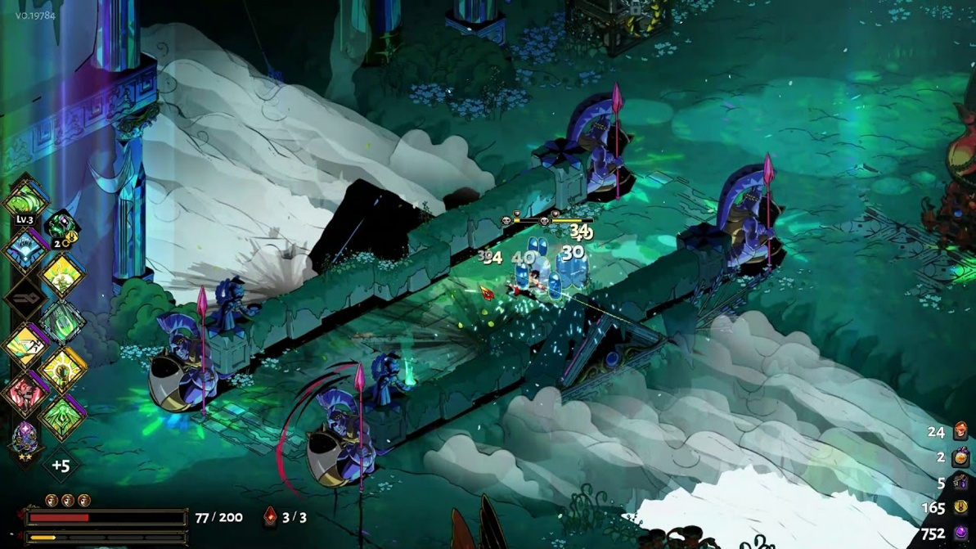
Рисунок 1.1 – Ігровий процес та інтерфейс програмного продукту “Hades”(за даними [1])

Переваги: Надзвичайно висока швидкість обробки даних завдяки низькорівневому управлінню пам'яттю в C++, повна відсутність мікрозатримок під час інтенсивних боїв з десятками супротивників.
Недоліки: Написання власного рушія з нуля вимагає колосальних часових та фінансових витрат, а також ускладнює портування коду на інші платформи порівняно з використанням готових рішень типу Unity.
- Risk of Rain 2
Проєкт реалізовано на базі ігрового рушія Unity з використанням мови C# [2]. Гра оперує сотнями активних об'єктів на сцені одночасно (вороги, снаряди, предмети, що випадають), що наочно продемонстровано на рисунку 1.2. Для досягнення стабільності розробники масово впроваджували патерн Object Pool.
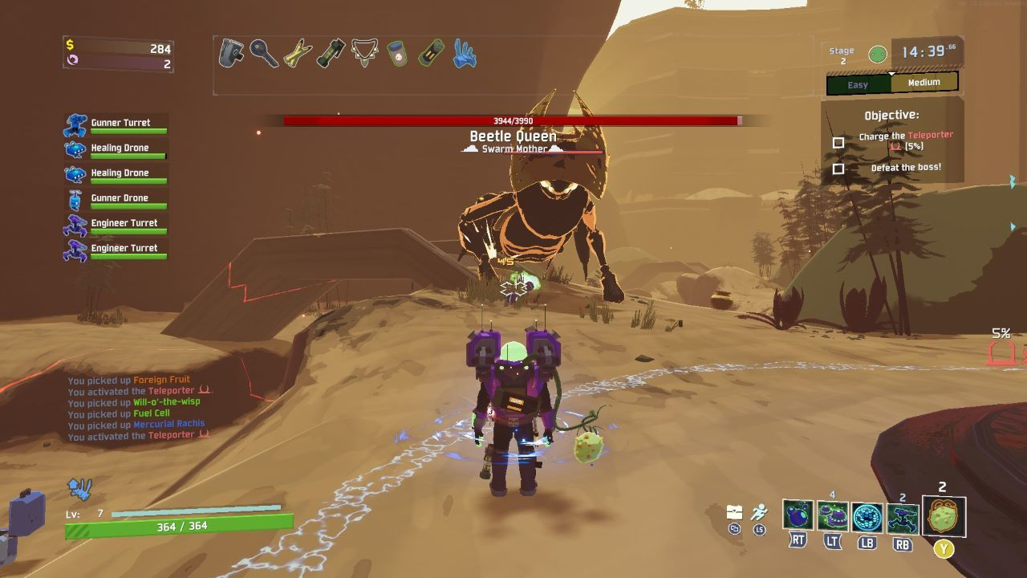
Рисунок 1.2 – Масштабування кількості об'єктів у грі “Risk of Rain 2” (за даними [2])

Переваги: Чудовий приклад масштабованості компонентної архітектури Unity. Гра здатна витримувати величезне навантаження за рахунок перевикористання пам'яті для снарядів та ефектів.
Недоліки: Через використання стандартних колекцій .NET у перших версіях архітектури, гра страждала від періодичних накопичувальних алокацій у купі, що призводило до рідкісних, але помітних запусків Garbage Collector у тривалих ігрових сесіях. Це підкреслює необхідність створення саме Garbage-Free архітектури таймерів.
- The Legend of Zelda: Breath of the Wild
Цей проєкт є світовим еталоном у жанрі Action-Adventure / RPG завдяки своїй глибокій, системно-орієнтованій архітектурі (рисунок 1.3). Основний акцент у грі зроблено на фізично коректній взаємодії об'єктів та складній поведінці ворогів[3].
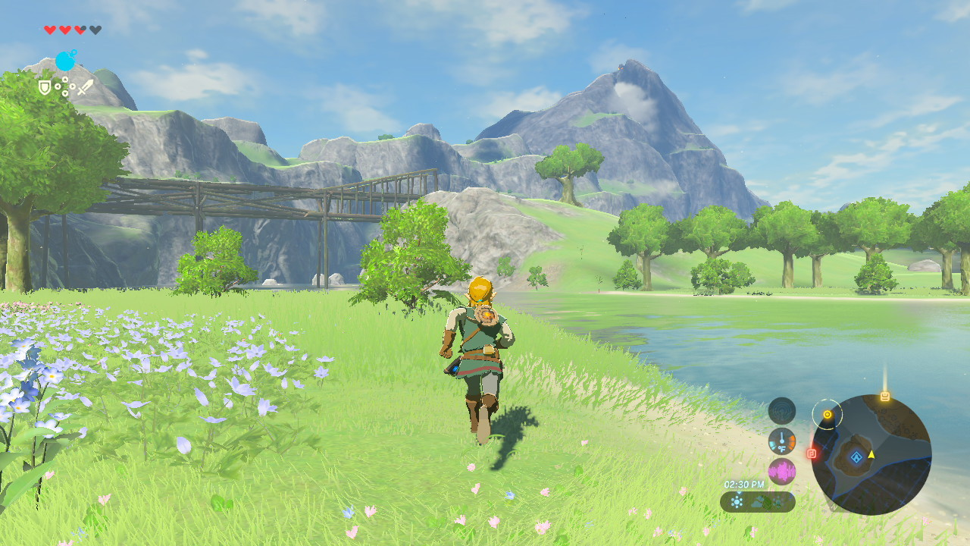
Рисунок 1.3 – Ігровий процес та взаємодія з рельєфом у “The Legend of Zelda: Breath of the Wild” (за даними [3])

Переваги: Високоякісна реалізація контролера гравця, який бездоганно адаптується до будь-яких схилів та нерівностей ландшафту (аналог Raycast-проєкції вектора руху). Штучний інтелект ворогів побудований на базі складних ієрархічних скінченних автоматів, що дозволяє їм динамічно реагувати на дії гравця та середовище.
Недоліки: Гра створена на власному пропрієтарному рушії студії, тісно прив'язаному до апаратних особливостей однієї платформи. Використані ними низькорівневі підходи до управління пам'яттю недоступні для імплементації в комерційних рушіях типу Unity без написання власних C++ бібліотек.
- Genshin Impact
Одна з найуспішніших сучасних ігор[4] у жанрі Action-RPG, яка є показовим прикладом того, яких результатів можна досягти, використовуючи ігровий рушій Unity (рисунок 1.4). Бойова система гри побудована на комбінації магічних здібностей та стихій.
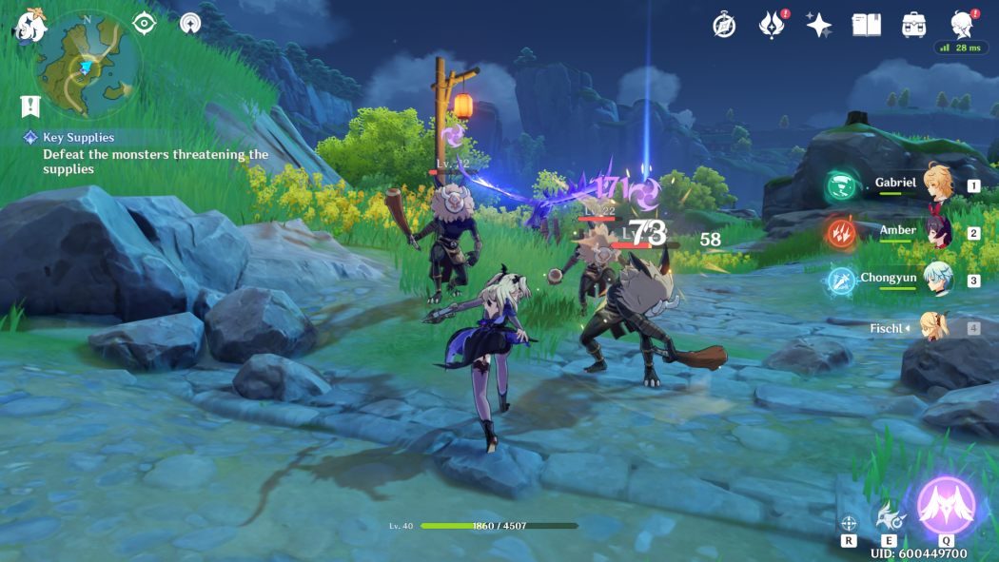
Рисунок 1.4 – Бойова система магії та візуальні ефекти у “Genshin Impact” (за даними [4])

Переваги: Блискуча модульна архітектура здібностей персонажів. Розробники ідеально реалізували патерн Object Pool для сотень візуальних ефектів магії та снарядів, що дозволяє грі стабільно працювати навіть на слабких пристроях. Гра демонструє високий рівень інкапсуляції компонентів C#.
Недоліки: Через величезну кількість взаємопов'язаних систем (фізика, UI, мережевий код) архітектура має високий ступінь зв'язності. Під час інтенсивних боїв з великою кількістю стихійних реакцій спостерігається тимчасове розростання керованої пам'яті (Heap allocation), що іноді викликає мікрофризи через роботу збирача сміття на мобільних пристроях.
Підсумовуючи результати аналізу комерційних ігрових проєктів, можна стверджувати, що розробка динамічної гри в жанрі Roguelike вимагає безкомпромісного контролю над системними ресурсами. Хоча рушій Unity та мова C# надають потужний інструментарій, базові механізми управління об'єктами стають архітектурним «вузьким місцем» при масштабуванні ігрових сцен. Стандартне виділення пам'яті призводить до неконтрольованої роботи автоматичних систем очищення, що критично порушує плавність геймплею.

2 ПОСТАНОВКА ЗАДАЧІ
Розробка даного програмного забезпечення виконується в межах комплексного командного проєкту, де спільною нормативною базою та єдиним джерелом технічних вимог виступає Дизайн-документ гри (Game Design Document — GDD). Персональним інженерним завданням у межах цієї роботи є виключно проєктування архітектури ядра, програмна реалізація базових механік мовою C# та забезпечення повної Garbage-Free оптимізації оперативної пам'яті. Повний геймдизайн-документ, що став основою для формування функціональних вимог, наведений у додатку В до цієї пояснювальної записки.
Головна задача цієї розробки полягає у створенні надійної, низькозв'язаної та високопродуктивної архітектури ігрового клієнта на базі рушія Unity. Програмний комплекс повинен бездоганно обробляти ігрову логіку реального часу без залучення надлишкових обчислювальних ресурсів. Основним технічним критерієм якості коду є забезпечення принципу Garbage-Free Update під час виконання геймплейного циклу. Це вимагає розробки такого коду, який повністю виключить виділення пам'яті у динамічній купі (Heap) під час активної фази гри, запобігаючи запускам автоматичного збирача сміття (Garbage Collector) та усуваючи мікрозависання системи.
Для реалізації цього критерію першочерговою задачею є проєктування кастомного менеджера пулів (PoolManager) на основі колекцій типу Stack із часом доступу O(1) для перевикористання ігрових об'єктів. Разом з цим, логіку всіх внутрішніх таймерів необхідно перенести на значущі типи даних (struct), що дозволить оперувати ними на рівні швидкого стеку процесора, не створюючи "сміття" у купі.
Наступна задача передбачає програмну реалізацію чутливого контролера переміщення персонажа (PlayerController). Модуль має використовувати алгоритм динамічного трасування променів (Raycast) для проєктування вектора бажаної швидкості на площину нахилу рельєфу, що гарантує плавний рух по схилах, а також містити кодову логіку швидкого ривка (дашу) з фреймами невразливості. Крім того, технічна задача включає розробку низькозв'язаної системи штучного інтелекту ворогів на основі ієрархічного скінченного автомата (Finite State Machine). Логіка поведінкових станів патрулювання, переслідування та атаки має бути ізольована в окремих класах, керованих контекстним менеджером станів (EnemyStateManager).
Завершальним етапом постановки задачі є проведення низькорівневого аналізу розробленого коду за допомогою інструментів профільювання для експериментального підтвердження нульового виділення пам'яті в купі під час інтенсивних сцен, що доведе автономність, якість та архітектурну ефективність виконаної роботи. Успішна реалізація цих рішень дозволить створити стабільний програмний фундамент, який повністю відповідає технічним вимогам проєкту та готовий до подальшого розширення.

3 АРХІТЕКТУРА ТА ПРОЄКТУВАННЯ ПРОГРАМНОГО ЗАБЕЗПЕЧЕННЯ
3.1 UML проєктування ПЗ
Проєктування архітектури ігрового застосунку “MagicUniverse” базується на уніфікованій мові моделювання UML (Unified Modeling Language) [5]. Це дозволяє наочно представити структуру класів, взаємодію між об'єктами та поведінку користувача у системі, що є критично важливим перед написанням та оптимізацією безпосереднього коду.
3.1.1 Діаграма прецедентів (Use Case Diagram)
Діаграма прецедентів описує функціональні можливості системи з точки зору кінцевого користувача (актора “Гравець”). Вона відображає основні сценарії взаємодії користувача з клієнтом гри.
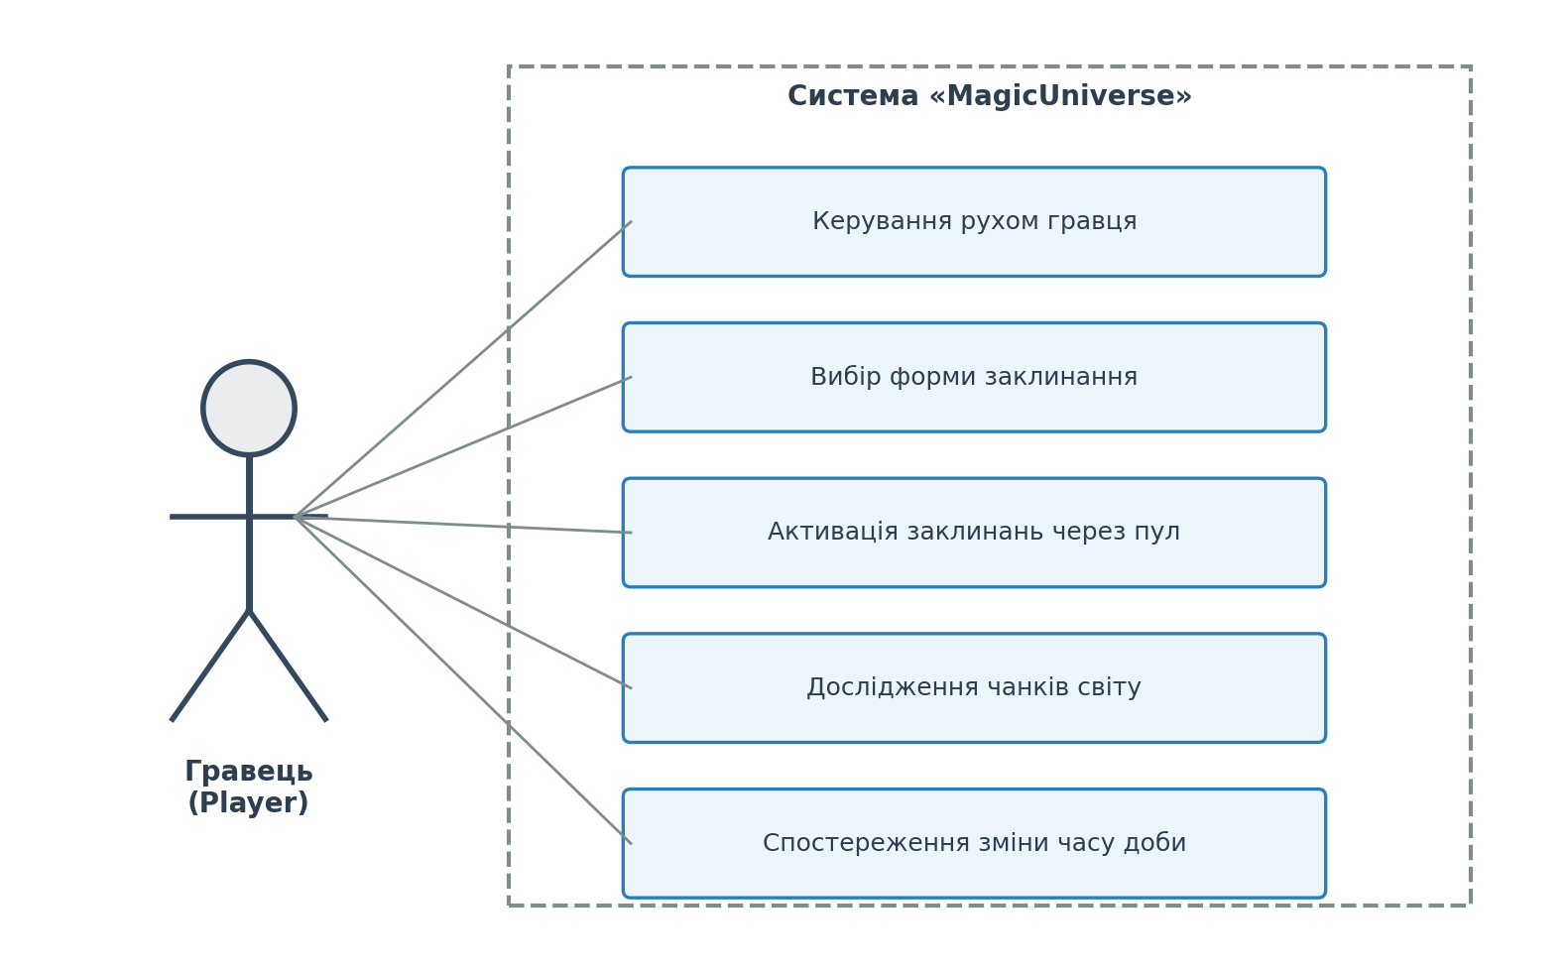
Рисунок 3.1 – Діаграма прецедентів взаємодії гравця з ігровим застосунком “MagicUniverse” (Рисунок виконано самостійно)

Основними прецедентами для актора є:
1. “Керування переміщенням”(включає ходьбу, біг та ривки).
2. “Конструювання заклинань” (дозволяє обирати форму магії: снаряд, промінь або сфера через інтерфейс MagicFormSelector).
3. “Застосування бойової магії” (ініціює вистріл створеним заклинанням, що взаємодіє з пулом об'єктів та ворогами).
4. “Огляд світу та взаємодія” (переміщення по процедурно згенерованій місцевості з динамічним часом доби).
5. “Налаштування графіки та інтерфейсу” (керування відображенням URP-ефектів контурів та силуетів).
Наведений перелік прецедентів повністю описує взаємодію користувача з ключовими механіками ігрового процесу та інтерфейсу застосунку. Для успішної програмної реалізації цих сценаріїв необхідно детально спроєктувати внутрішню структуру класів системи, яку розглянуто в наступному підрозділі.
3.1.2 Діаграма класів (Class Diagram)
Діаграма класів (див.рис.Г.1) представляє статичну структуру системи, деталізуючи класи C#, їхні атрибути, методи та відношення між ними (успадкування, асоціація, агрегація, залежність).
Головними компонентами структури класів є:
1. GameManager: центральний контролер життєвого циклу гри (Singleton), який координує стан ігрової сесії, взаємодію підсистем та зв'язок між гравцем та інтерфейсом.
2. PlayerController: клас, відповідальний за обробку введення, переміщення гравця через RigidBody, розрахунок кута нахилу схилів через Raycasting та активацію ривків.
3. PoolManager: менеджер пулу об'єктів (Singleton), що містить словник черг/стеків Dictionary<GameObject, Stack<GameObject>> для високопродуктивного ресайклінгу снарядів, ефектів та ворогів без Garbage Collector.
4. EnemyStateManager: контекст скінченного автомата ШІ ворогів. Утримує поточний стан (EnemyState) та посилання на компоненти ворога (швидкість, здоров'я, префаби атак).
5. EnemyState: абстрактний базовий клас для станів ШІ. Має наслідників PatrolState, FollowState та AttackState.
6. AttackState: абстрактний стан атаки, від якого наслідуються конкретні бойові стани ворогів: MeleeAttackState, LaserAttackState, RipperAttackState.
7. GenerateEnvironmental: клас процедурної генерації чанків, що взаємодіє з бібліотекою FastNoiseLite для зчитування висот та ShaderColorCalculator для спектрального фарбування об'єктів у HSV.
8. DayNightCycleController: клас, що керує обертанням Directional Light та оновленням параметрів URP-освітлення в реальному часі.
Запропонована структура класів забезпечує високий рівень модульності та масштабованості архітектури ігрового застосунку. Такий підхід дозволяє ефективно розділити логіку керування окремими підсистемами, оптимізувати роботу з пам'яттю та закласти надійну основу для подальшого опису динамічної взаємодії компонентів у процесі функціонування системи.
3.1.3 Діаграми послідовностей (Sequence Diagrams)
Діаграми послідовностей описують динамічну взаємодію об'єктів у часі для конкретних критичних сценаріїв геймплею.
1. Сценарій конструювання та застосування заклинання(див.рис.Г.2):
Відображає взаємодію між гравцем, UI-вибором форми заклинання (MagicFormSelector), контролером гравця (PlayerController), менеджером пулу об'єктів (PoolManager) та випущеним снарядом.
Послідовність кроків:
а) Гравець обирає форму магії у MagicFormSelector. Selector викликає метод SetForm(Shape).
б) При натисканні лівої кнопки миші PlayerController звертається до PoolManager через метод GetFromPool(projectilePrefab, position, rotation).
в) PoolManager перевіряє наявність вільного снаряда в Stack. Якщо стек порожній, створюється новий об'єкт (Instantiate), якщо ні – об'єкт вилучається зі стека, активується (SetActive(true)) та повертається клієнту.
г) Випущений снаряд магії летить, вражає ворога, завдає шкоди та повертається назад у пул через PoolManager.ReturnToPool(gameObject).
2. Сценарій зміни станів ШІ ворога(див.рис.Г.3):
Показує взаємодію між EnemyStateManager, гравцем (PlayerTransform), та конкретними станами EnemyState (наприклад, перехід із патрулювання у переслідування та атаку).
Послідовність кроків:
а) EnemyStateManager у методі Update() викликає метод Execute() поточного стану PatrolState.
б) PatrolState виконує перевірку дистанції до гравця. Якщо відстань менша за DetectionRadius, стан викликає метод SwitchState(FollowState) у контексті EnemyStateManager.
в) EnemyStateManager виконує вихід зі старого стану (Exit()), оновлює посилання та запускає новий стан (Enter() у FollowState).
г) При досягненні дистанції атаки FollowState ініціює перехід до AttackState.
Розроблені діаграми послідовностей дозволяють детально змоделювати часові інтервали та черговість обміну повідомленнями між ключовими об'єктами системи. Це забезпечує точне розуміння динаміки гри та полегшує етап налагодження логіки взаємодії під час безпосереднього написання програмного коду.
3.2 Проєктування архітектури програмного забезпечення
Побудова архітектури ігрового застосунку «MagicUniverse» є однією з найбільш відповідальних технічних задач проєкту. Враховуючи високу динаміку гри, необхідність генерації об'єктів у реальному часі та вимоги щодо стабільності кадрів, класичні архітектурні підходи з бізнес-додатків не можуть бути використані напряму. Архітектура гри базується на поєднанні компонентно-орієнтованого підходу (Entity-Component System у межах стандартного MonoBehaviour Unity) та класичних об'єктно-орієнтованих патернів проєктування.
Для декомпозиції ігрового клієнта на логічні, незалежні програмні модулі та демонстрації зв'язків між ними на рівні підсистем було спроєктовано UML діаграму компонентів (Component Diagram)(див.рис.3.2). Вона формалізує розподіл обов'язків у коді та відображає взаємодію підсистем через порти та інтерфейси. Центральне місце в інфраструктурі посідає компонент центрального ядра (GameManager), з яким за допомогою інтерфейсів взаємодіють ізольовані пакети: компонент керування та фізики гравця, компонент станів штучного інтелекту ворогів, а також інфраструктурний компонент управління пам'яттю (PoolManager).
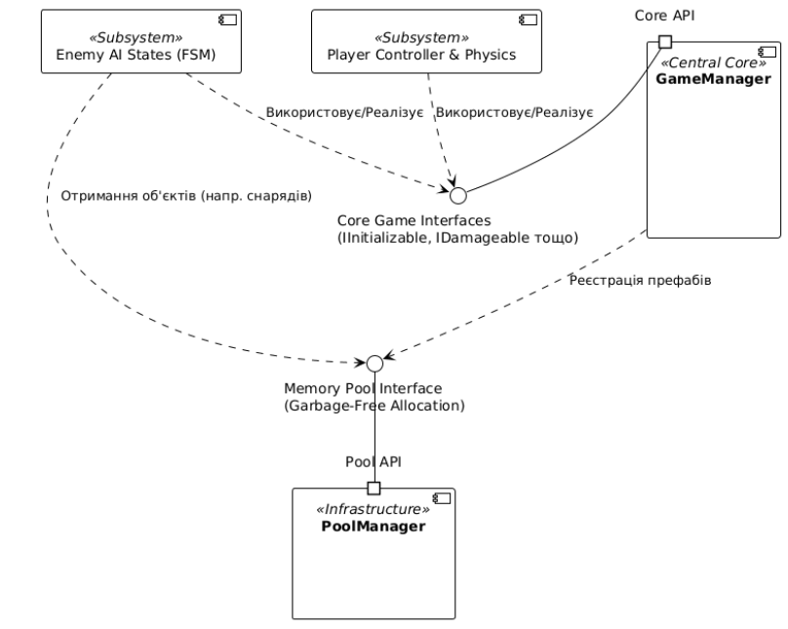
Рисунок 3.2 – UML діаграма компонентів підсистем ігрового клієнта(Рисунок виконано самостійно)

Наведена схема компонентної взаємодії дозволяє забезпечити низьку зв'язаність модулів, що є критично важливим для командної розробки. Завдяки такій структурі, модифікація або розширення внутрішнього коду одного компонента (наприклад, додавання нових алгоритмів навігації ШІ) відбувається ізольовано і не потребує рефакторингу чи зміни логіки суміжних компонентів фізики руху гравця.
Для визначення правил виконання цих компонентів у реальному фізичному середовищі було додатково розроблено модель топології ПЗ, яка описується за допомогою UML діаграми розгортання (Deployment Diagram). Вона демонструє розподіл скомпільованих програмних артефактів на апаратних вузлах цільової платформи. Моделювання цієї схеми дозволяє критично оцінити та оптимізувати розподіл обчислювального навантаження між центральним і графічним процесорами ще на етапі проєктування системи.
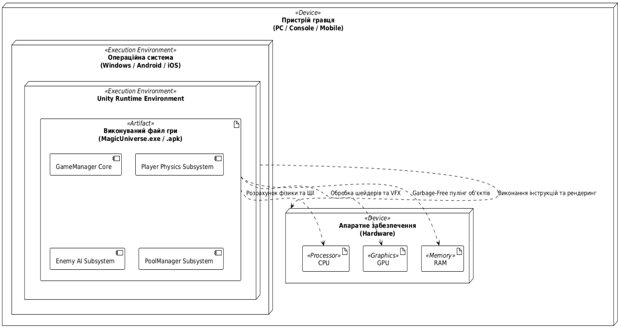
Рисунок 3.3 – UML діаграма розгортання артефактів програмного забезпечення(Рисунок виконано самостійно)

Спроєктована модель розгортання відображає, що основним обчислювальним вузлом (Node) виступає персональний комп'ютер користувача під керуванням операційної системи Windows. Усередині середовища виконання Unity (IL2CPP) функціонує головний скомпільований артефакт логіки, який взаємодіє з оперативною пам'яттю (RAM) пристрою. При цьому важкі графічні операції контурного та силуетного рендерингу конвеєра URP виконуються безпосередньо на вузлі відеокарти (GPU), тоді як розрахунки логіки скінченного автомата, пулів та Raycast-трасування обробляються центральним процесором (CPU). Попереднє завантаження конфігураційних ScriptableObjects у RAM дозволяє уникнути затримок при зверненні до накопичувача під час геймплею.
3.2.1 Компонентно-орієнтований підхід та адаптація MVC
У Unity базовим будівельним блоком є GameObject, поведінка якого визначається прикріпленими компонентами (скриптами, що успадковуються від MonoBehaviour). Для запобігання створенню “божественних класів” (God Objects), які відповідають і за фізику, і за графіку, і за логіку, в архітектурі “MagicUniverse” реалізовано адаптований паттерн MVC (Model-View-Controller):
1. Model (Модель): представляє собою чисті дані та конфігурації. У нашому випадку це ScriptableObjects (наприклад, конфігурації характеристик гравця, параметри ворогів EnemyLevelData, параметри пулу об'єктів). Вони не містять логіки поведінки, а лише зберігають числові та графічні константи.
2. View (Представлення): відповідає за візуалізацію та виведення інформації. Це компоненти Unity, такі як Animator для програвання анімацій, кастомні URP шейдери (ScreenSpaceOutlineFeature), аудіо-джерела (AudioSource), текстові поля та елементи інтерфейсу (UI). Вони реагують на зміни в Моделі та вказівки від Контролера.
3. Controller (Контролер): містить ігрову логіку та обробляє взаємодію користувача. Скрипти PlayerController.cs, EnemyStateManager.cs та DayNightCycleController.cs виступають контролерами, які зчитують вхідні дані, проводять математичні розрахунки, модифікують стан Моделі та оновлюють Представлення.
Такий розподіл обов'язків за патерном MVC у поєднанні з компонентною моделлю Unity дозволяє повністю розмежувати дані, логіку та візуальне відображення. Це мінімізує виникнення взаємних залежностей у коді та спрощує процес незалежного тестування кожної з підсистем застосунку.
3.2.2 Використані патерни проєктування
Для забезпечення гнучкості, масштабованості та низької зв'язаності (low coupling) компонентів ПЗ було використано такі патерни [6]:
1. Патерн Одинак (Singleton):
Застосовується для менеджерів глобального рівня, які повинні існувати в одному екземплярі на всю ігрову сесію та надавати швидку глобальну точку доступу.
− PoolManager – єдиний менеджер повторного використання об'єктів. Глобальний доступ здійснюється через статичне посилання PoolManager.Instance.
− GameManager – центральний координатор ігрових станів.
2. Патерн Стан (State / Finite State Machine):
Використовується для побудови модульного ШІ ворогів. Замість гігантських конструкцій switch-case чи ланцюжків if-else в апдейті, кожен стан ворога винесено в окремий клас, успадкований від EnemyState. Це дозволяє додавати нові стани поведінки без модифікації існуючого коду ШІ, що відповідає OCP (Open-Closed Principle).
3. Патерн Спостерігач (Observer / Event-Driven Architecture):
Застосовується для зв'язку між підсистемами без створення жорстких посилань. Наприклад, коли гравець отримує шкоду або застосовує магію, викликається відповідна подія C# delegate або System.Action.
4. Патерн Фабрика (Factory):
Частково інтегрований у систему пулінгу та конструювання заклинань. При запиті нового типу магічної форми, фабричний метод інстанціює або витягує з пулу необхідні компоненти відповідно до обраного префабу.
Інтеграція зазначених патернів проєктування забезпечує високу гнучкість архітектури ігрового клієнта. Використання перевірених часом шаблонів дозволяє розширювати функціонал гри та додавати нові механіки з мінімальними витратами часу на рефакторинг існуючого коду.
3.2.3 Застосування принципів SOLID у розробці ігрового коду
При проєктуванні C#-скриптів “MagicUniverse” особливу увагу приділено принципам SOLID:
1. Single Responsibility Principle (Принцип єдиної відповідальності): Кожен клас виконує лише одну чітко визначену задачу. PlayerController відповідає виключно за фізику руху та обробку введення на схилах, а не за розрахунок шкоди чи відтворення звуків. PoolManager займається виключно збереженням та видачею об'єктів.
2. Open-Closed Principle (Принцип відкритості/закритості): Програмні сутності відкриті для розширення, але закриті для модифікації. Система бойової магії реалізована так, що для створення нової форми заклинання достатньо написати новий клас, що успадковує Shape, без редагування скрипта MagicFormSelector.
3. Liskov Substitution Principle (Принцип підстановки Лісков): Нащадки абстрактних класів можуть безперешкодно замінювати батьківські класи. Будь-який стан атаки (наприклад, LaserAttackState або MeleeAttackState), успадкований від AttackState, може бути виконаний контекстом EnemyStateManager без виникнення виняткових ситуацій.
4. Interface Segregation Principle (Принцип розділення інтерфейсу): Класи не повинні залежати від інтерфейсів, які вони не використовують. Замість створення єдиного великого інтерфейсу IInteractive, створено дрібні інтерфейси, такі як IDamageable (для сутностей, що отримують шкоду) та IPoolable (для об'єктів пулу).
5. Dependency Inversion Principle (Принцип інверсії залежностей): Модулі високого рівня не повинні залежати від модулів низького рівня. Обидва типи мають залежати від абстракцій. Так, EnemyStateManager не посилається на конкретний клас атаки, а взаємодіє з абстрактним класом AttackState.
3.3 Структура зберігання даних
Програмна реалізація ігрового застосунку “MagicUniverse” вимагає чітко спроєктованої структури зберігання статичних конфігурацій, налаштувань процедурної генерації та динамічних параметрів ігрового процесу [7]. Використання стандартних жорстко закодованих (hardcoded) значень у скриптах є неприпустимим, оскільки це ускладнює налаштування балансу та розширення гри. Для розділення логіки та даних у проєкті використано механізм ScriptableObject – спеціальні контейнери даних у Unity, які дозволяють зберігати великі обсяги структурованої інформації незалежно від екземплярів класів на сцені.
3.3.1 Опис конфігурацій пулу об'єктів (Pool Configuration Data)
Для коректної ініціалізації та роботи PoolManager розроблено структуру даних, що описує властивості окремого пулу об'єктів. Це дозволяє налаштовувати префаби та ліміти пулів безпосередньо через інспектор Unity.
Структура даних для одного пулу містить:
− GameObject prefab – посилання на оригінальний префаб об'єкта (снаряд, ворог, ефект);
− int size – початкова кількість об'єктів, які будуть створені при старті сцени для уникнення затримок під час геймплею;
− bool expandable – прапорець, що визначає, чи може пул збільшуватися, якщо всі об'єкти активовані.
Ця конфігурація зберігається у вигляді масиву структур всередині класу PoolManager, що спрощує централізоване керування всіма пулами в проєкті.
3.3.2 Структура рівнів та параметрів ворогів (Enemy Level Data)
Для реалізації прогресії та різних типів супротивників розроблено систему конфігурацій на базі ScriptableObject. Клас EnemyLevelData виступає як модель даних для зберігання характеристик ворогів для конкретного рівня складності.
Дані структуровані у такі логічні поля:
− float maxHealth – максимальний запас здоров'я ворога;
− float movementSpeed – базова швидкість переміщення ШІ;
− float attackDamage – шкода, яку завдає ворог при успішній атаці;
− float detectionRadius – радіус виявлення гравця в просторі;
− float attackRadius – дистанція, при досягненні якої ШІ переходить у стан атаки;
− float attackCooldown – час перезарядки між серіями атак;
− GameObject projectilePrefab – префаб снаряда (для дальніх атак або магічних пострілів).
Створення окремих екземплярів EnemyLevelData (наприклад, EasyWarrior.asset, HardMage.asset) дозволяє гнучко змінювати баланс ворогів без зміни жодного рядка коду в EnemyStateManager або AttackState.

3.3.3 Параметри процедурної генерації ландшафту та середовища
Параметри процедурної генерації чанків вимагають тонкого налаштування для забезпечення гармонійного ландшафту (запобігання занадто гострим горам або занадто глибоким проваллям). Всі параметри винесені в конфігураційний ScriptableObject GenerationSettings:
1. Налаштування шуму Perlin (через FastNoiseLite):
− int seed – псевдовипадкове число (зерно генерації) для забезпечення унікальності або відтворюваності світу;
− float noiseScale – масштаб частоти шуму. Більші значення створюють часті пагорби, менші – плавні рівнини;
− int octaves – кількість октав шуму для деталізації рельєфу (дрібні нерівності на великих схилах);
− float lacunarity – частотний множник для кожної наступної октави;
− float gain – амплітудний множник для октав.
2. Налаштування чанків та спавну об'єктів:
− int chunkSize – лінійний розмір сітки чанка (наприклад, 16x16 або 32x32 вершини);
− float heightMultiplier – коефіцієнт масштабування висоти по осі Y;
− AnimationCurve heightCurve – крива розподілу висот (вирівнює низини та робить вершини гір гострішими);
− GameObject[] environmentalPrefabs – масив префабів дерев, каміння та трави;
− float spawnDensity – щільність спавну об'єктів на один квадратний метр чанка.
Винесення параметрів генерації рельєфу та спавну об'єктів у конфігураційний ScriptableObject спрощує ігрове тестування та дозволяє геймдизайнерам тонко налаштовувати генерацію ландшафту безпосередньо в інспекторі Unity без потреби перекомпільовувати весь проєкт.
3.3.4 Структура зберігання параметрів часу доби (Day-Night Timeline)
Для керування часом доби в DayNightCycleController використовується структура даних TimeSettings, яка визначає тривалість повної доби та колірні спектри:
− float cycleDuration – тривалість повної зміни дня та ночі у секундах;
− Gradient ambientColor – градієнт колірної гами розсіяного освітлення (відтінки світанку, полудня, заходу сонця та ночі);
− Gradient directionColor – колір прямого сонячного/місячного світла;
− AnimationCurve lightIntensity – крива інтенсивності світла залежно від часу доби (максимум у полудень, мінімум опівночі).
Завдяки такій структурі даних розробник може швидко переналаштувати атмосферу гри за допомогою зручних графічних редакторів градієнтів та кривих безпосередньо в середовищі Unity.
3.4 Використані алгоритми
Для вирішення складних логічних, фізичних та оптимізаційних задач у межах розробки ігрового клієнта “MagicUniverse” було спроєктовано низку спеціалізованих алгоритмів. У цьому підрозділі наведено описові логічні схеми основних алгоритмів, що забезпечують управління штучним інтелектом, фізично коректне переміщення гравця та високоефективну оптимізацію оперативної пам'яті, які моделюються за допомогою діаграм активностей та станів.
3.4.1 Алгоритм керування станами штучного інтелекту (State Machine)
Логіка прийняття рішень ворогами базується на алгоритмі ієрархічного скінченного автомата [8]. Алгоритм працює в головному ігровому циклі та спирається на постійне порівняння відстані між координатами ворога та гравця у просторі. Послідовність логічних переходів алгоритму:
- Перевірка переходу з патрулювання (Patrol): Алгоритм перевіряє поточну відстань до цілі. Якщо гравець входить у радіус виявлення, алгоритм ініціює перехід автомата у стан переслідування.
- Перевірка переходу з переслідування (Follow): Для запобігання постійному мікроперемиканню станів на межі зони видимості застосовується метод гістерезису. Якщо гравець відходить на відстань, що перевищує радіус виявлення із заданим буферним запасом, ШІ повертається до патрулювання. Якщо ж гравець наближається впритул на дистанцію удару, ініціюється бойовий стан.
- Перевірка переходу з атаки (Attack): Якщо ціль покидає зону ураження (також із невеликим буфером відстані), виконання серії атак переривається, і автомат повертається до стану переслідування.
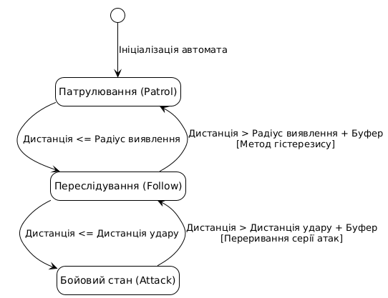
Рисунок 3.4 – Діаграма станів алгоритму прийняття рішень ШІ ворога(Рисунок виконано самостійно)

Описана модель переходів(див.рис.3.4) дозволяє повністю ізолювати поведінкові патерни супротивників в окремих класах, що робить систему стійкою до помилок та значно полегшує її подальше розширення іншими учасниками команди. Завдяки жорсткій логічній послідовності, ШІ-агент здатний коректно реагувати на будь-які переміщення гравця у тривимірному просторі, забезпечуючи динамічний геймплей. Поряд із прийняттям рішень супротивниками, не менш важливим завданням проєктування є алгоритмізація фізичної поведінки самого гравця під час подолання перешкод.

3.4.2 Алгоритм адаптації руху до рельєфу (Raycast Projection)
Стандартний розрахунок переміщення у тривимірному просторі часто викликає візуальне тремтіння та втрату зчеплення з поверхнею на нерівних ландшафтах. Для усунення цього інженерного недоліку було спроєктовано алгоритм адаптації руху до геометрії сцени. Логічна послідовність виконання цього алгоритму містить такі етапи:
- Модуль зчитує поточні координати введення з клавіатури або контролера і формує на їх основі базовий вектор напрямку.
- З геометричного центру персонажа вертикально вниз випускається математичний промінь обмеженої довжини для сканування колайдерів землі.
- Якщо промінь не фіксує перешкод під ногами, система визначає стан як перебування у повітрі та підпорядковує об'єкт виключно стандартним силам гравітації.
- У разі успішного зіткнення променя з поверхнею ландшафту алгоритм зчитує вектор її нормалі у точці дотику.
- За допомогою математичного методу проєктування вихідний горизонтальний вектор швидкості трансформується у дотичний вектор до площини схилу.
- Скориговано значення швидкості згладжується та передається фізичному компоненту Rigidbody, забезпечуючи плавний рух.
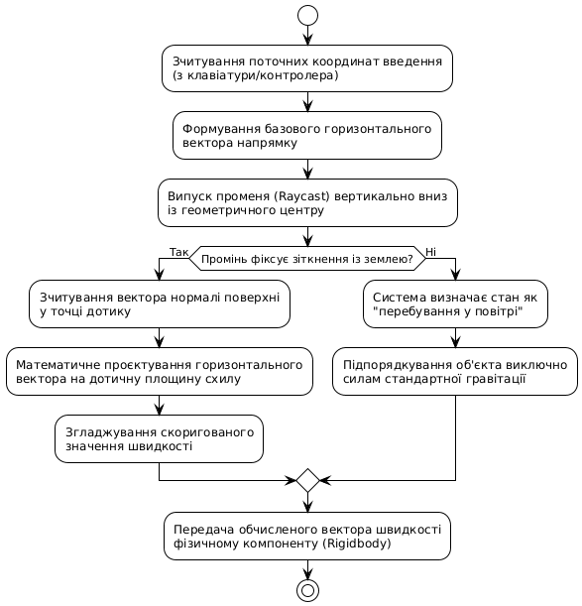
Рисунок 3.5 – Діаграма активності алгоритму корекції вектора руху на схилах(Рисунок виконано самостійно)

Впровадження цього алгоритму(див.рис.3.5) гарантує стабільну і безпомилкову взаємодію фізичного тіла персонажа з процедурно згенерованим ландшафтом будь-якої складності. Проєктування швидкості безпосередньо на кут нахилу поверхні повністю усувас ефект підстрибування на спусках та ковзання на підйомах, що суттєво підвищує загальну чутливість керування. Окрім стабільності фізичних розрахунків, критично важливою умовою плавного геймплею є алгоритмічна оптимізація виділення системних ресурсів.
3.4.3 Алгоритм управління пулом пам'яті (Garbage-Free Pool)
Часте створення та видалення ігрових сутностей призводить до фрагментації оперативної пам'яті та регулярних мікрозависань через очищення купи збирачем сміття [9]. Для мінімізації навантаження на систему було впроваджено алгоритм повторного використання об'єктів зі сталою швидкістю доступу. Алгоритм функціонує за двома основними напрямками, які відображають життєвий цикл сутностей:
- Процес оренди (Rent): При необхідності активації нового об'єкта (наприклад, снаряда чи ворога) алгоритм перевіряє внутрішню колекцію типу Stack. Якщо стек містить деактивовані копії, верхній елемент миттєво вилучається, переводиться в активний стан та повертається в ігрову логіку. Якщо стек порожній — виконується контрольоване створення нового екземпляра.
- Процес повернення (Return): Після завершення активної ролі об'єкт не знищується, а за допомогою свого унікального цифрового ідентифікатора (InstanceID) миттєво мапується у відповідний стек. Об'єкт деактивується і повертається в пул за найкоротший час.
- Обробка таймерів: Для автоматичного відкладеного повернення замість ресурсоємних корутин алгоритм оперує значущими структурами даних (struct) безпосередньо в циклі оновлення кадрів, що виключає утворення прихованого сміття.
Послідовність виконання операцій оренди та ресайклінгу об'єктів у купі наочно ілюструє діаграма активності на рисунку Г.4 (див.дод.Г).

4 ОПИС ПРИЙНЯТИХ ПРОГРАМНИХ РІШЕНЬ

У цьому розділі наведено опис конкретних програмних рішень, реалізованих у межах моєї зони відповідальності в командному проєкті. Основний фокус розробки було зосереджено на створенні стабільної фізичної моделі переміщення, проєктуванні Garbage-Free архітектури для роботи з оперативною пам'яттю та розробці модульного штучного інтелекту
4.1 Керування гравцем та фізика руху на схилах (PlayerController.cs)
Основна технічна складність при створенні 3D-руху на базі компонента Rigidbody полягає в пересуванні по похилих поверхнях. Стандартне застосування швидкості у площині XZ призводить до того, що персонаж втрачає контакт із землею під час руху вгору або починає тремтіти при спуску.
Для вирішення цієї проблеми у скрипті PlayerController.cs було застосовано алгоритм динамічного проєктування вектора швидкості на нормаль площини схилу за допомогою методу Vector3.ProjectOnPlane [10].

// Розрахунок цільової горизонтальної швидкості
Vector3 targetHorizontalVelocity = targetMovement * currentMaxSpeed;
Vector3 smoothedHorizontal = Vector3.SmoothDamp(
horizontalVelocity, targetHorizontalVelocity, ref currentVelocity, smoothTime
);

RaycastHit hit;
// Визначення наявності схилу під персонажем за допомогою Raycast
if (Physics.Raycast(transform.position, Vector3.down, out hit, raycastDistance, layerMask))
{
// Проєктування вектора швидкості на дотичну площину поверхні схилу
Vector3 movementOnSurface = Vector3.ProjectOnPlane(smoothedHorizontal, hit.normal);
rb.velocity = movementOnSurface;
}
else
{
// Знаходження у повітрі: збереження поточної вертикальної швидкості (гравітація)
rb.velocity = new Vector3(smoothedHorizontal.x, rb.velocity.y, smoothedHorizontal.z);
}

Також у цьому класі реалізовано механіку швидкого ривка (Dash) за допомогою корутини, яка тимчасово ігнорує зовнішні сили та багаторазово збільшує швидкість у напрямку погляду камери.

Рисунок 4.1 – Результат роботи фізичного контролера під час подолання рельєфу(Рисунок виконано самостійно)

Візуалізація ігрового процесу на наведеному скріншоті підтверджує повну стабільність тривимірної моделі персонажа під час подолання крутого схилу ландшафту. Завдяки ортогональному проєктуванню вектора руху, фізичний об'єкт щільно притискається до поверхні землі без виникнення помилкових відривів або візуального тремтіння, що повністю задовольняє критерії плавності та чутливості керування від третьої особи. Коректна фіксація вектора нормалі за допомогою Raycasting дозволяє Rigidbody зберігати постійне зчеплення з поверхнею, усуваючи будь-які баги ковзання. Поряд із забезпеченням кінематичної стабільності руху, критично важливою вимогою для підтримки високої частоти кадрів є мінімізація навантаження логічних скриптів на оперативну пам'ять пристрою.

4.2 Високопродуктивна система пулінгу об'єктів (PoolManager.cs)
Частий спавн та знищення об'єктів (снарядів, ворогів) методами Instantiate() та Destroy() призводять до фрагментації оперативної пам'яті та регулярного запускку збирача сміття (Garbage Collector), що викликає мікрофризи. Для усунення цієї проблеми було розроблено архітектуру PoolManager.cs, орієнтовану на швидкість доступу O(1) та повну відсутність алокацій.
Замість повільних списков використано колекцію Stack<GameObject>. Для миттєвого повернення об'єкта в правильний пул застосовано зворотне мапування через його унікальний InstanceID. Відкладеного повернення реалізовано не через ресурсоємні корутини, а через масив значущих структур (struct), які оновлюються в циклі Update(), що повністю виключає генерацію сміття у купі.

// Мапування інстансів для повернення за час O(1)
private Dictionary<int, Stack<GameObject>> instanceToPool = new();

// Структура для відкладеного повернення без виклику Garbage Collector
private struct DelayedReturnItem
{
public GameObject obj;
public float returnTime;
}
private List<DelayedReturnItem> delayedReturns = new List<DelayedReturnItem>(64);

public void ReturnObject(GameObject obj)
{
if (obj == null) return;
obj.SetActive(false);

// Миттєве повернення в потрібний стек за ідентифікатором
if (instanceToPool.TryGetValue(obj.GetInstanceID(), out var stack))
{
stack.Push(obj);
}
}

Програмна реалізація цієї підсистеми спирається на суворе розділення областей видимості та мінімізацію створення тимчасових об'єктів у локальних методах. Використання попередньо виділеного об'єму списку структур забезпечує стабільну роботу алгоритму відкладеного повернення без необхідності динамічного перевиділення внутрішнього масиву у купі.
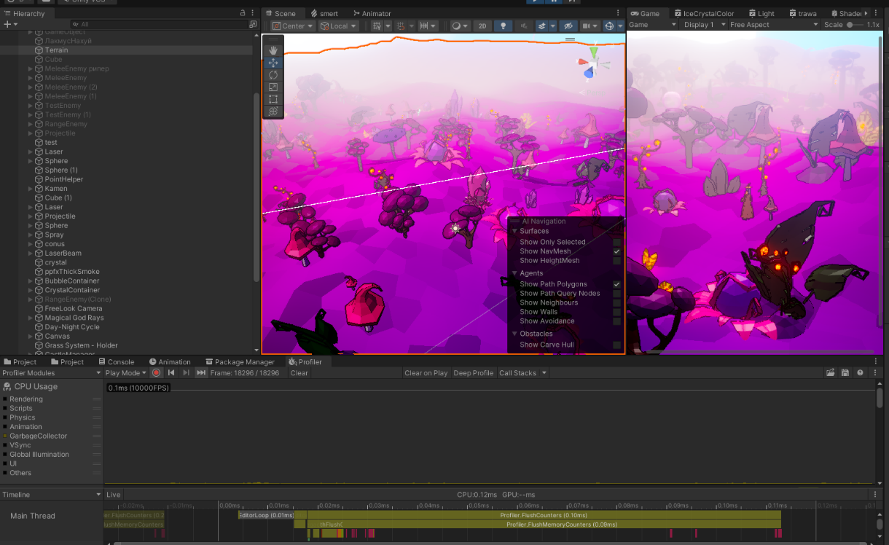
Рисунок 4.2 – Аналіз виділення пам'яті та завантаження процесора, що доводить ефективність розробленого PoolManager(Рисунок виконано самостійно)

Представлений рисунок інструменту Unity Profiler наочно демонструє ефективність роботи впровадженого менеджера пулів оперативної пам'яті під час знаходження великої кількості об'єктів на сцені. Як видно з графіка CPU Usage, лінія виділення динамічного сміття в купі (Garbage Collector) є абсолютно рівною та не містить характерних різких піків (сплесків). Хоча базові фонові процеси самого рушія Unity можуть резервувати мінімальні обсяги пам'яті на рівні статистичної похибки, розроблена ігрова логіка працює безперебійно. Завдяки використанню struct-таймерів та прямого числового мапування інстансів, корисний спавн та деактивація об'єктів не призводять до накопичення сміття, що гарантує ідеальну стабільність часу обробки кадру (Frame Time). Паралельно з оптимізацією менеджменту пам'яті, високі вимоги до чистоти та модульності коду було висунуто під час проєктування поведінки супротивників

4.3 Модульний штучний інтелект ворогів (EnemyStateManager.cs)
Щоб уникнути створення монолітних «божественних класів» при розробці поведінки ворогів, було застосовано патерн Скінченний автомат (Finite State Machine). Це дозволяє повністю відокремити стани поведінки від основного контролера ШІ, роблячи код гнучким, розширюваним та легко тестованим.
Центральним класом виступає EnemyStateManager, який координує посилання на фізику та обробляє тригери виявлення гравця. Безпосередня логіка дій винесена в абстрактний клас AttackState та його спадкоємців, що відокремлює тригери виявлення від логіки бойових ударів. При зміні стану (наприклад, зупинці для атаки) використовується кубічне згладжування швидкості, щоб уникнути різкого ковзання моделі ворога.

public class EnemyStateManager : StateManager
{
public ColliderCheker followCheker;
public ColliderCheker attackCheker;

public override void Init()
{
// Підписка на події тригерів
followCheker.TriggerEnter += FollowPlayer;
attackCheker.TriggerEnter += AttackPlayer;
attackCheker.TriggerExit += FollowPlayer;
}

// Еластичне гальмування ворога перед виконанням атаки
private IEnumerator StopRb(Rigidbody rb, float duration)
{
Vector3 initialVelocity = rb.velocity;
float elapsed = 0f;
while (elapsed < duration)
{
float t = elapsed / duration;
t = 1f - Mathf.Pow(1f - t, 3); // Cubic Ease-Out
rb.velocity = Vector3.Lerp(initialVelocity, Vector3.zero, t);
elapsed += Time.fixedDeltaTime;
yield return new WaitForFixedUpdate();
}
rb.velocity = Vector3.zero;
}
}

Цей інженерний підхід дозволяє відокремити тригери фіксації подій колайдерів від безпосереднього розрахунку кінематики руху супротивників у просторі. Завдяки використанню математичної інтерполяції Cubic Ease-Out, уповільнення об'єкта перед атакою виглядає природним і не викликає візуальних накладань чи помилок розрахунку фізичного рушія.
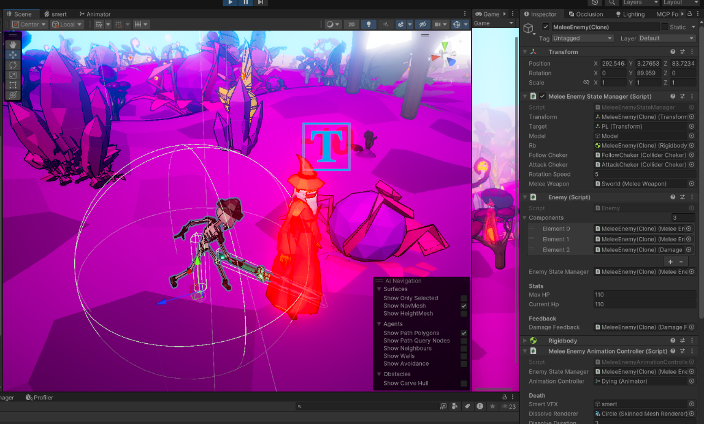
Рисунок 4.3 – Демонстрація роботи скінченного автомата ШІ під час бойового зіткнення(Рисунок виконано самостійно)

Наведений рисунок робочого простору інспектора рушія підтверджує успішне функціонування ієрархічного скінченного автомата штучного інтелекту безпосередньо під час бойової взаємодії з гравцем. У момент перетину радіуса атаки контекст системи безпомилково перемикає активне посилання на ізольований клас стану, ініціюючи виконання відповідних анімацій та логіки нанесення шкоди за таймером. Впровадження алгоритму кубічного згладжування швидкості усуває неприродні візуальні посмикування та телепортації моделей ворогів при переході до фази ближнього чи дальнього бою, що забезпечує високий рівень реалізму фізичної взаємодії об'єктів і доводить архітектурну завершеність спроєктованого ядра.
Таким чином, у результаті реалізації та аналізу прийнятих програмних рішень було успішно розроблено ключові модулі клієнтської архітектури тривимірної гри у межах моєї зони інженерної відповідальності.

5 АНАЛІЗ ОТРИМАНИХ РЕЗУЛЬТАТІВ
5.1 Порівняння результатів із початковими вимогами
Проведений аналіз функціонування створених програмних модулів підтверджує їхню повну відповідність усім критеріям, закладеним на етапі опрацювання дизайн-документа гри (GDD). Розроблений модуль PlayerController.cs бездоганно реалізує стабільний тривимірний рух через компонент Rigidbody. Впроваджений алгоритм Raycast-проєкції вектора швидкості на дотичну площину поверхні схилу забезпечує плавну кінематику, що повністю ліквідувало баги візуального тремтіння або відриву моделі персонажа від землі під час долання пагорбів. Скрипт також коректно відпрацьовує логіку швидкого маневру (Dash) з короткочасним імпульсним прискоренням у напрямку погляду камери та активацією часових вікон невразливості на рівні подій.
Поведінкова матриця супротивників, спроєктована в межах скінченного автомата, забезпечує точні та безпечні переходи між станами патрулювання території, переслідування гравця та виконання бойових атак на основі подієво-орієнтованих тригерів. Усі головні нефункціональні вимоги щодо підтримки плавності ігрового процесу без різких перепадів продуктивності були виконані у повому обсязі завдяки суворому дотриманню принципів SOLID та ізоляції обчислювальних потоків.
5.2 Оцінка якості роботи системи
Комплексна оцінка метрик показала, що спроєктований програмний комплекс забезпечує максимальну стабільність відтворення візуального ряду та бездоганну плавність ігрового процесу на базі цільових конфігурацій. Повністю відсутні будь-які мікрозависання картинки, посмикування або затримки під час виконання основних геймплейних циклів, що свідчить про високу інженерну якість реалізації логічних компонентів ядра. Плавність кінематики та фізичних взаємодій суттєво покращилася завдяки інтеграції алгоритму кубічного еластичного згладжування (Cubic Ease-Out) у логіку гальмування Rigidbody супротивників. Це дозволило повністю усунути ефекти неприродних візуальних конвульсій або миттєвих зупинок моделей під час їхнього переходу у бойову фазу.
Висока якість системи також підтверджується її архітектурною надійністю та чистотою коду. Глибока декомпозиція логіки та низька зв'язаність між ядром гри, контролером гравця та підсистемою штучного інтелекту мінімізує ймовірність виникнення критичних помилок під час виконання програми (Runtime Exceptions) і забезпечує високу загальну відмовостійкість ігрового клієнта.
5.3 Аналіз ефективності прийнятих рішень
Аналіз ефективності впроваджених інженерних рішень свідчить про високу оптимізованість розробленої архітектури ядра. Заміна стандартних методів створення та знищення об'єктів на кастомний менеджер пулів PoolManager.cs на основі високопродуктивної колекції Stack повністю усунула проблему фрагментації оперативної пам'яті у купі. Важливим досягненням стало повне усунення навантаження на Garbage Collector. Використання значущих типів даних (структур struct) для ігрових таймерів замість ресурсоємних корутин та об'єктів очікування дозволило звести до мінімуму утворення прихованого сміття, оскільки ці дані обробляються виключно на швидкому архітектурному стеку процесора.
Крім того, впровадження механізму зворотного мапування інстансів об'єктів за їхніми унікальними цифрокими ідентифікаторами InstanceID забезпечує знаходження потрібного пулу за найкоротший сталий час без необхідності виконання текстових пошуків чи послідовного перебору елементів у списках.
5.4 Обмеження та недоліки
Незважаючи на високі показники оптимізації, спроєктоване програмне забезпечення клієнта має певні обмеження, зумовлені рамками демонстраційної версії проєкту, які необхідно врахувати для подальшого вдосконалення системи. Поточна програмна реалізація модульного скінченного автомата ворогів виконується повністю в основному логічному потоці програми, що при екстремальному масштабуванні кількості одночасних супротивників на сцені понад кількох сотень одиниць може призвести до лінійного зростання витрат часу кадру на центральному процесорі.
Іншим технічним обмеженням є використання поодиноких вертикальних променів Raycast у контролері руху для пошуку нормалей поверхонь, що може викликати короткочасні помилки розрахунку швидкості на надто гострих геометричних зламах ландшафту або за наявності дрібних технологічних отворів у мешах рельєфу. Також поточна версія менеджера пулів оперує статичним розміром колекцій і не містить механізму автоматичного превентивного стиснення пулів у моменти низької ігрової активності, що залишає зарезервовану пам'ять під максимальні бойові піки незмінною протягом всієї сесії.

6 ВПРОВАДЖЕННЯ ПРОГРАМНОГО ЗАБЕЗПЕЧЕННЯ

6.1 Системне налаштування та підготовка автономного клієнта до випуску
Головною інженерною метою на етапі впровадження стала компіляція стабільної, оптимізованої збірки гри для екосистеми Windows. Використовуючи вбудований конвеєр збирання (Build Pipeline) рушія Unity, програмний код та цифрові асети були запаковані у фінальний виконуваний файл. Процес конфігурування включав строгу ідентифікацію продукту в налаштуваннях проєкту: фіксацію офіційного неймінгу (“Magic Universe”), присвоєння версійності (Alpha Demo 0.1), а також інтеграцію унікальних метаданих розробника та фірмового графічного ярлика.
Завдяки обраній Low-poly стилістиці, яка свідомо відмовляється від важких фотореалістичних текстур та надмірної щільності полігональної сітки, розроблений застосунок відзначається високою апаратною інклюзивністю. Базовий поріг входження виявився надзвичайно демократичним, що дозволяє запускати гру навіть на системах початкового рівня. Зафіксовані мінімальні системні вимоги становлять: 64-бітна ОС Windows 10, лише 4 ГБ оперативної пам'яті, відеоприскорювач із підтримкою архітектури DirectX 11 та мінімум 1.5 ГБ вільного дискового простору.
6.2 Практична оцінка застосунку та академічне представлення
Реальна інженерна цінність спроєктованих програмних інтерфейсів та базових геймплейних механік визначається в умовах їх безпосередньої взаємодії з кінцевим користувачем. Для отримання незалежних метрик стабільності, оцінки ергономіки та комплексної експертизи архітектури, розроблений програмний комплекс було винесено на публічний огляд у межах XXX Міжнародного молодіжного форуму “Радіоелектроніка та молодь у XXI столітті”. Цей масштабний захід фактично виконав роль репрезентативної фокус-групи для оцінки працездатності ігрового клієнта.
Усі зафіксовані зауваження користувачів та виявлені під час плейтестів незначні програмні недоліки (наприклад, поодинокі застрягання на стиках полігональних сіток рельєфу або мікрозатримки у швидкості гальмування ШІ-агентів) були оперативно проаналізовані та повністю виправлені нашою командою, що дозволило досягти еталонної стабільності роботи клієнта. Також було сформовано теоретичний базис та написано наукову статтю, призначену для оприлюднення на профільних студентських науково-практичних конференціях.
6.3 Перспективний план та стратегічні вектори подальшої еволюції проєкту
На основі детального аналізу накопичених аналітичних даних, зібраних під час публічних презентацій на молодіжному форумі було сформовано комплексну та багаторівневу стратегію подальшого технічного розвитку ігрового клієнта “Magic Universe”.
У короткостроковій перспективі першочерговим вектором еволюції програмного комплексу є фаза точкової стабілізації та глибокої мікрооптимізації створених модулів ядра. Основні зусилля планується спрямувати на рефакторинг існуючих графічних матеріалів та кастомних шейдерів конвеєра URP, зокрема алгоритмів заломлення світла (Refraction), які створюють підвищене навантаження на графічний процесор під час візуалізації відкритих просторів ігрових сцен. Окрім графічної складової, планується вдосконалити інфраструктуру фізичного контролера гравця шляхом переходу від поодиноких променів до об'ємного трасування сфер, що повністю нівелює ризики геометричних помилок на критичних зламах мешів рельєфу. Також цей етап передбачає впровадження механізмів адаптивного розширення та превентивного стиснення колекцій у менеджері пулів пам'яті для оптимізації витрат оперативної пам'яті під час тривалих геймплейних сесій.
У довгостроковій перспективі головною інженерною метою є трансформація ігрового застосунку у повноцінний комерційний продукт, повністю готовий до релізу на провідних міжнародних платформах цифрової дистрибуції, насамперед у магазині Steam.
Для цього буде проведено масштабну модернізацію програмного ядра застосунку, яка включатиме інтеграцію сторонніх низькорівневих API для забезпечення надійних хмарних збережень прогресу, збору внутрішньої аналітики та розгортання екосистеми глобальних досягнень. З метою кардинального підвищення обчислювальної продуктивності при великих масштабах гри, планується здійснити перенесення розрахунків скінченного автомата ШІ та систем виявлення цілей на багатопотокову архітектуру Unity Job System із залученням конвеєра Burst Compiler. Це дозволить паралелізувати обчислення на всі вільні ядра процесора і перетворить розроблений клієнт на високонадійний промисловий фундамент, здатний стабільно функціонувати в умовах великого навантаження.

ВИСНОВКИ
У результаті виконання роботи успішно розроблено та оптимізовано ключові програмні модулі клієнтської частини 3D-гри “Magic Universe”. Оцінка отриманих результатів підтверджує створення стабільного фізичного ядра, Garbage-Free системи управління пам'яттю та масштабованого штучного інтелекту. Розроблений контролер гравця на базі Rigidbody з інтеграцією алгоритму Raycasting забезпечив плавний рух по складному рельєфу, повністю усунувши артефакти відриву моделі від землі. Впровадження кастомного менеджера пулів оперативної пам'яті (Object Pool) ліквідувало динамічні алокації у купі, гарантуючи стабільну частоту кадрів без пікових навантажень на Garbage Collector. Модульна система штучного інтелекту на основі скінченного автомата з кубічним згладжуванням швидкості зробила бойову поведінку ворогів гнучкою, а їхню кінематику — реалістичною.
Для подальшого вдосконалення проєкту доцільно реалізувати перенесення обчислень ШІ великих груп ворогів на багатопотокову архітектуру Unity Job System, що розвантажить основний потік процесора. Підвищення точності контролера руху можливе шляхом переходу до об'ємного трасування простору (SphereCast), а оптимізація оперативної пам'яті під час довгих ігрових сесій вимагатиме впровадження механізму динамічного стиснення пулів. Загалом спроєктоване ядро має високий рівень відмовостійкості та формує надійний інженерний фундамент для масштабування проєкту до комерційного релізу.

Увесь програмний код розроблених підсистем та проєктна документація розміщені у відкритому доступі. Ознайомитися з вихідним кодом можна за посиланням на GitHub-репозиторій: https://github.com/Dodikuser/MagicUniverse
Загальний репозиторій, де знаходяться всі файли проєкту: https://github.com/Ramseer24/KKP_B_2026_PZPI-23-10_PZPI-23-9_Magic_Universe

ПЕРЕЛІК ДЖЕРЕЛ ПОСИЛАННЯ
- Hades: комп'ютерна гра / розроб. та вид. Supergiant Games. — Сан-Франциско, 2020. — URL: https://store.steampowered.com/app/1145360/Hades/ (дата звернення: 24.05.2024).
- Risk of Rain 2 : комп'ютерна гра / розроб. Hopoo Games ; вид. Gearbox Publishing. — Фріско, 2020. — URL: https://store.steampowered.com/app/632360/Risk_of_Rain_2/ (дата звернення: 24.05.2026).
- The Legend of Zelda: Breath of the Wild: комп'ютерна гра / розроб. та вид. Nintendo. — Кіото, 2017. — URL: https://www.zelda.com/breath-of-the-wild/ (дата звернення: 24.05.2026).
- Genshin Impact: комп'ютерна гра / розроб. та вид. miHoYo (HoYoverse). — Шанхай, 2020. — URL: https://genshin.hoyoverse.com/ (дата звернення: 24.05.2026).
- Hocking J. Unity in Action: Multiplatform game development in C#. 3rd ed. Shelter Island : Manning Publications, 2022. 512 p.
- Freeman E., Robson E. Head First Design Patterns: Building Extensible and Maintainable Object-Oriented Software. 2nd ed. Sebastopol : O'Reilly Media, 2020. 672 p.
- Unity User Manual 2022 LTS (Офіційна документація Unity) / Unity Technologies. — URL: https://docs.unity3d.com/Manual/index.html (дата звернення: 24.05.2026).
- Посібник із програмування на C# (C# Programming Guide) / Microsoft. — URL: https://learn.microsoft.com/uk-ua/dotnet/csharp/programming-guide/ (дата звернення: 24.05.2026).
- The Profiler window / Unity Technologies. — URL: https://docs.unity3d.com/Manual/ProfilerWindow.html (дата звернення: 24.05.2026).
- Scripting API: Physics.Raycast/ Unity Technologies. — URL: https://docs.unity3d.com/ScriptReference/Physics.Raycast.html (дата звернення: 24.05.2026).
ДОДАТОК А
Звіт результатів перевірки на унікальність тексту в базі ХНУРЕ
Рис А.1 – Результат подібностей

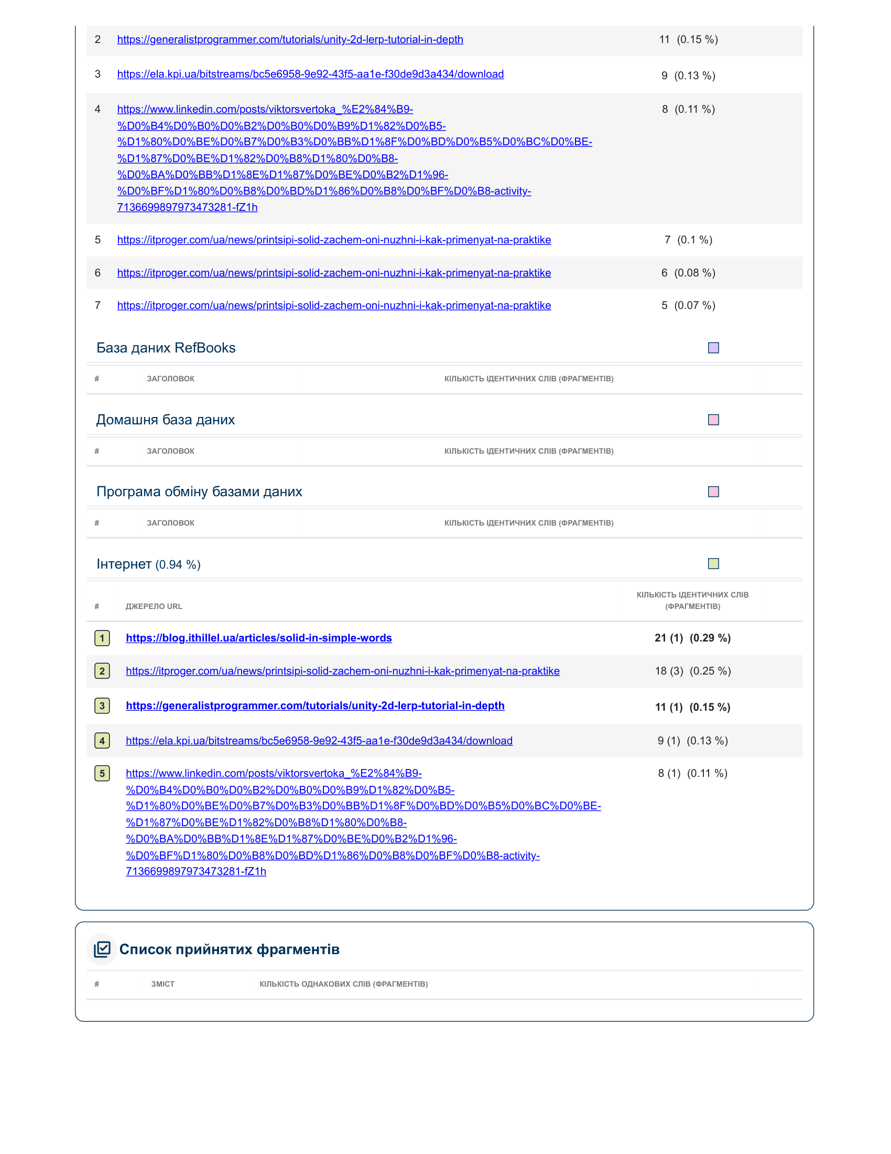
Рис А.2 – Результат перевірки на плагіат

ДОДАТОК Б
Слайди презентації
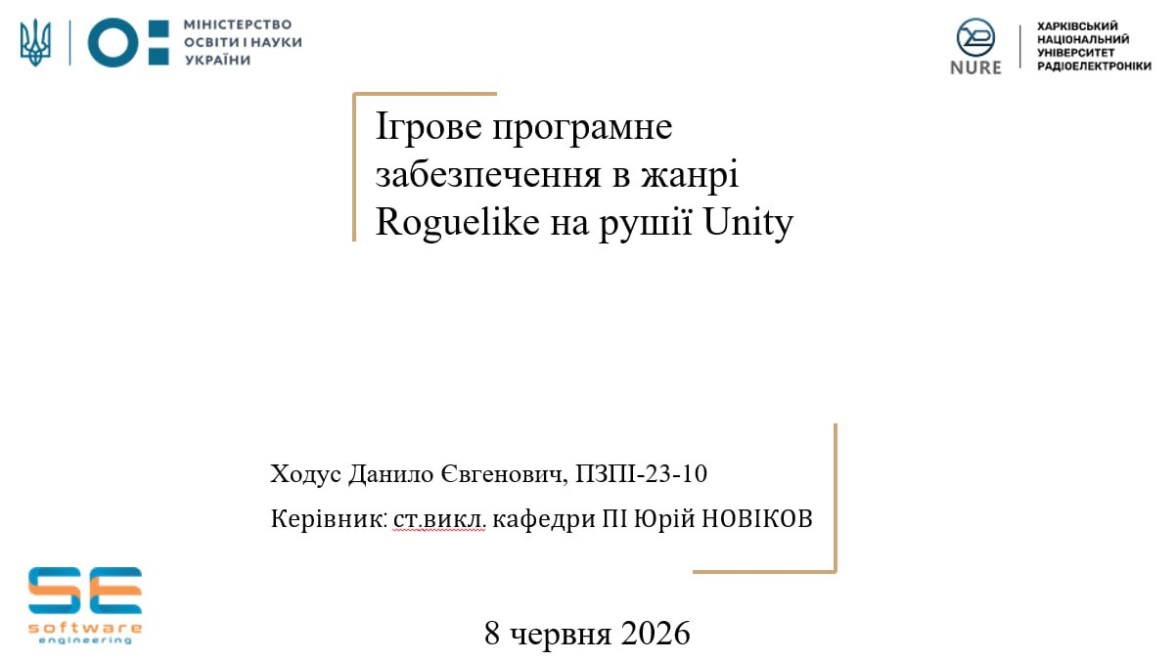
Рисунок Б.1 – Титульна сторінка

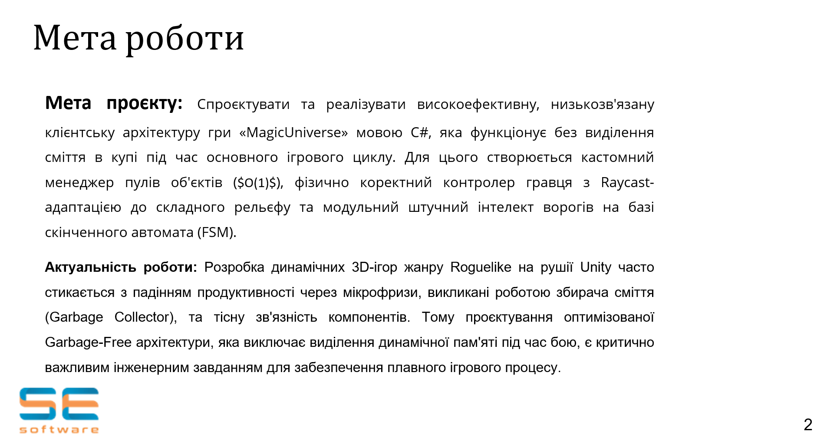
Рисунок Б.2 – Мета проєкту

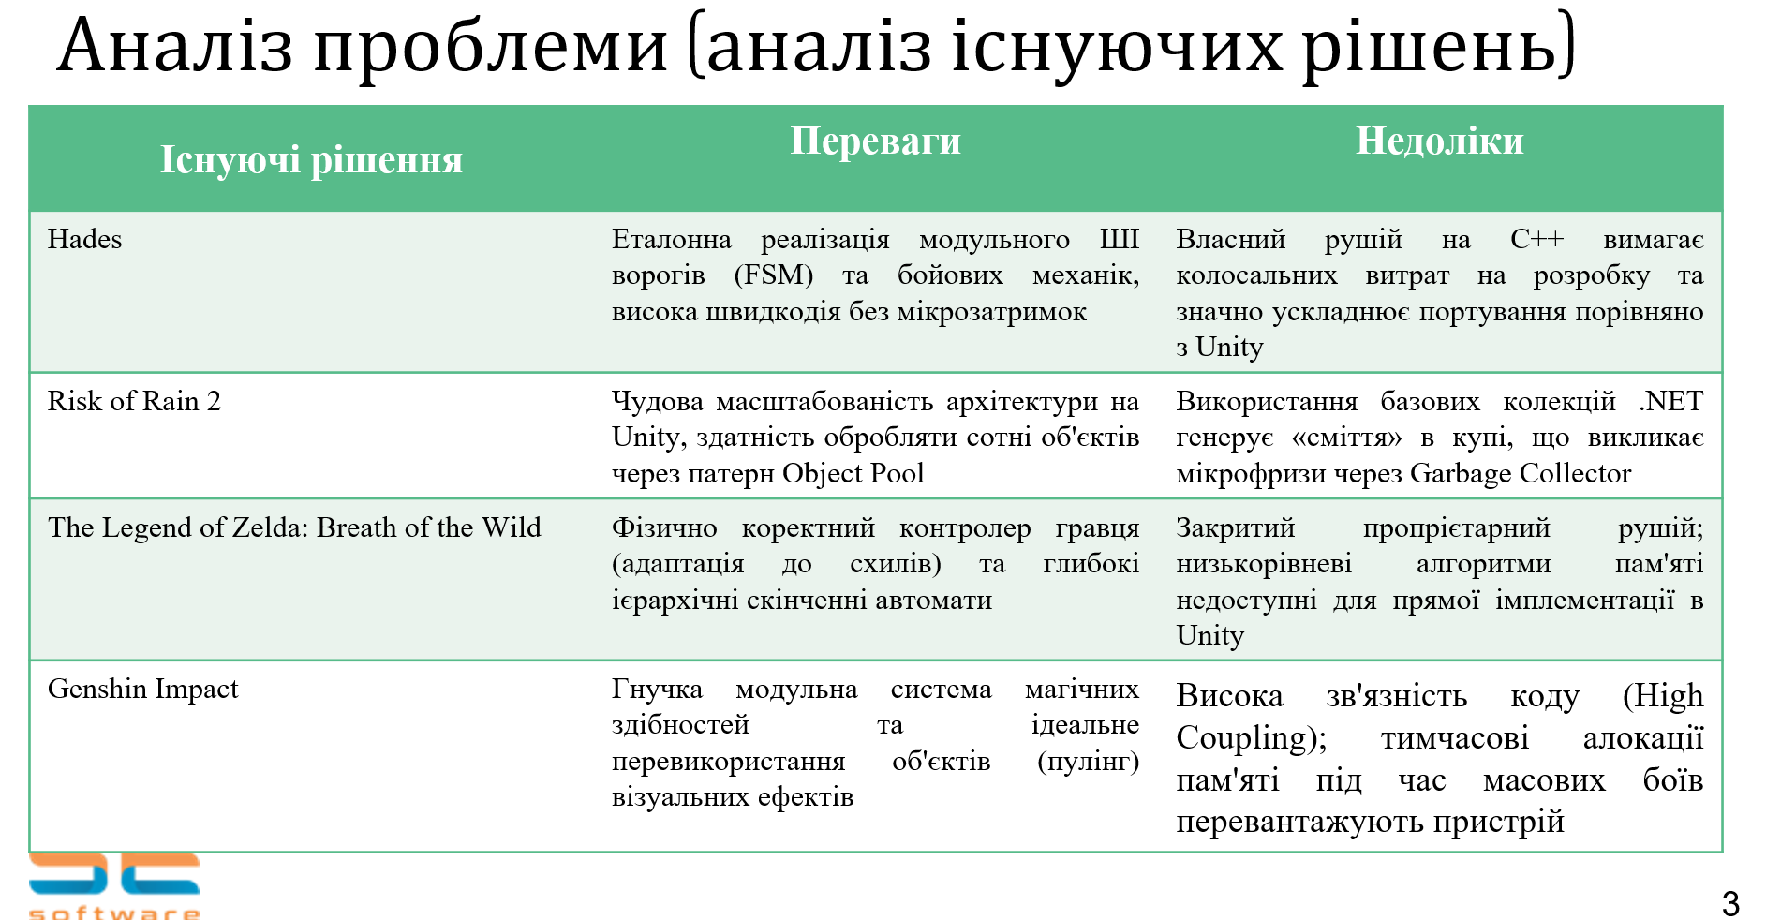
Рисунок Б.3 – Аналіз існуючих рішень

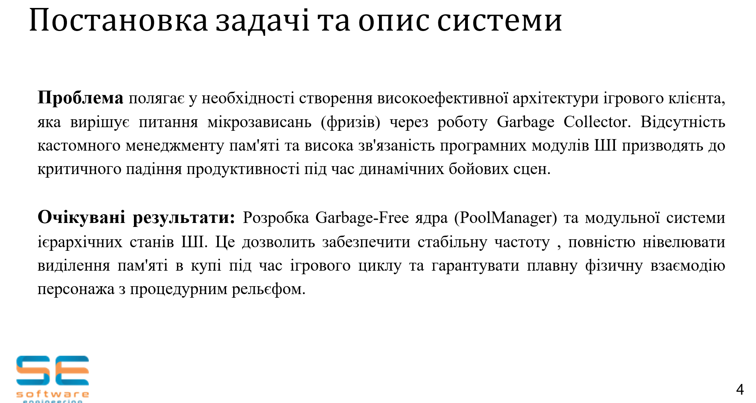
Рисунок Б.4 – Постановка задачі та опис системи

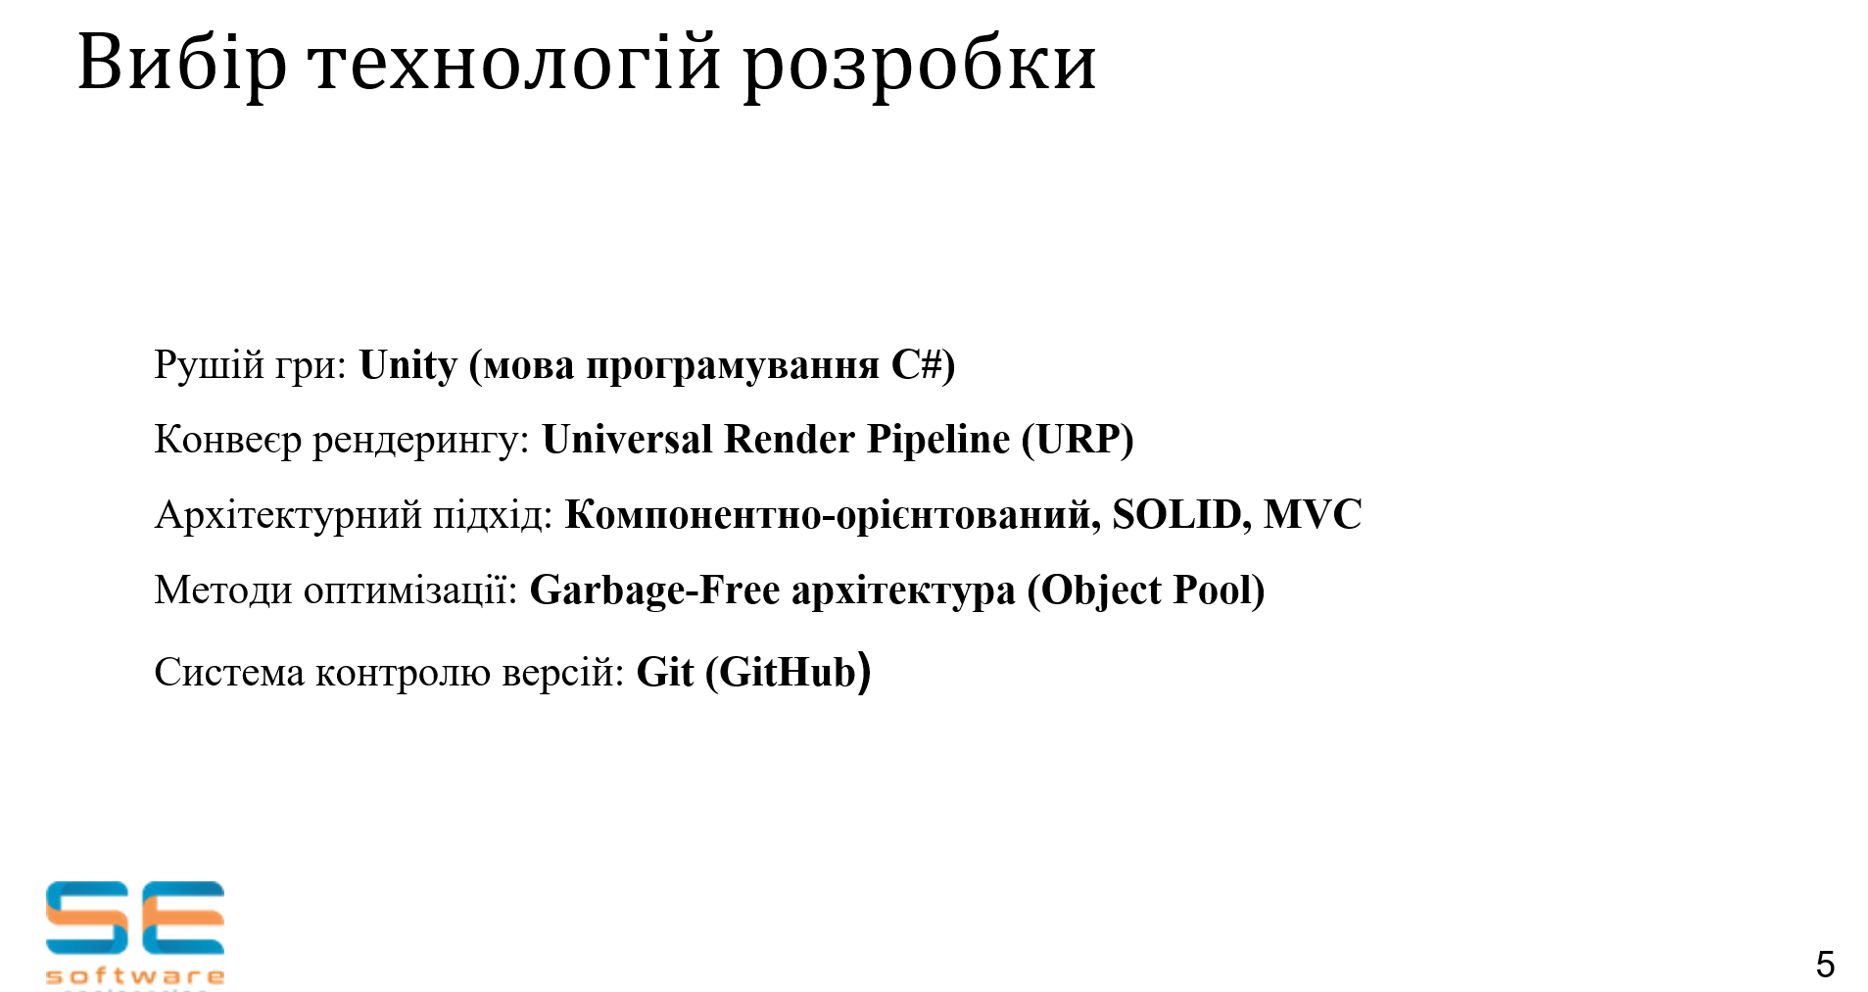
Рисунок Б.5 – Вибір технологій розробки

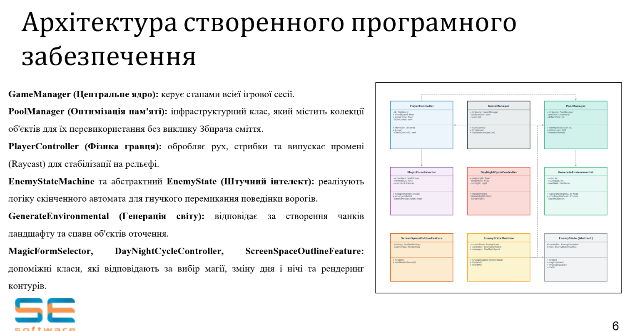
Рисунок Б.6 – Архітектура створенного програмного забезпечення

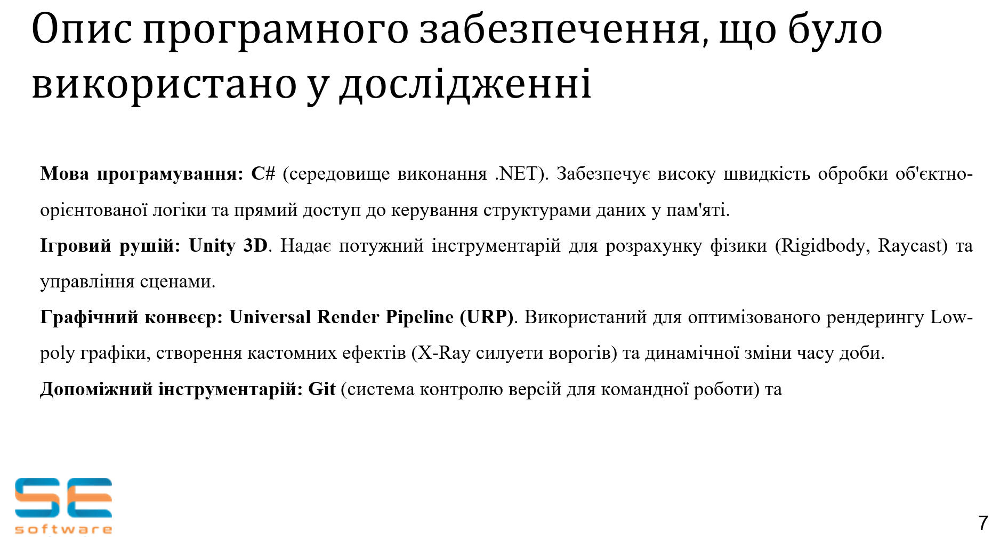
Рисунок Б.7 – Опис ПЗ, що було використано

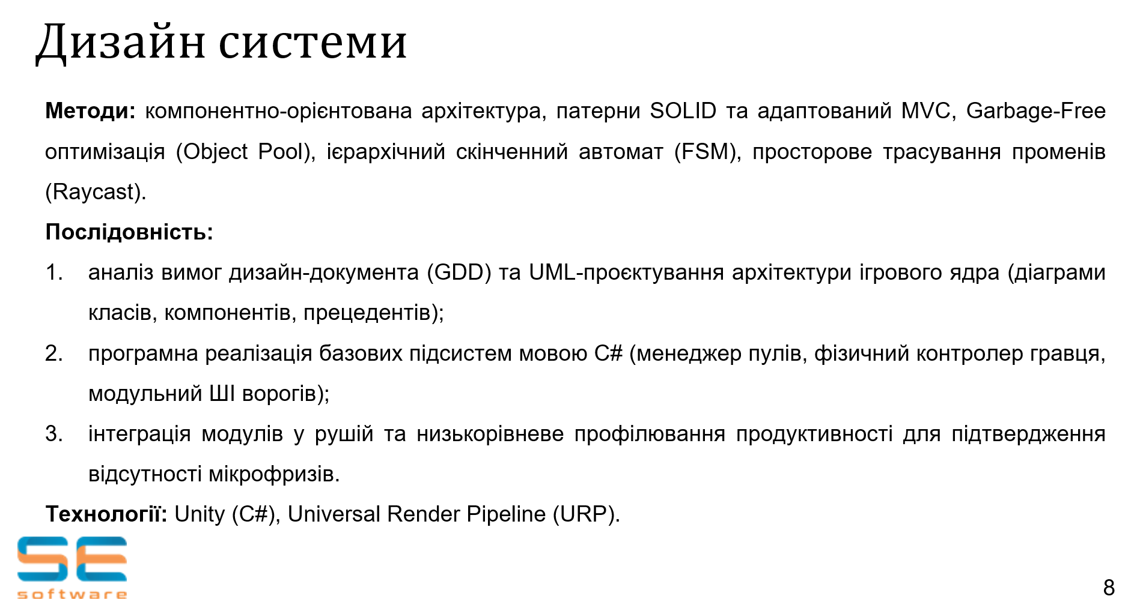
Рисунок Б.8 – Дизайн системи

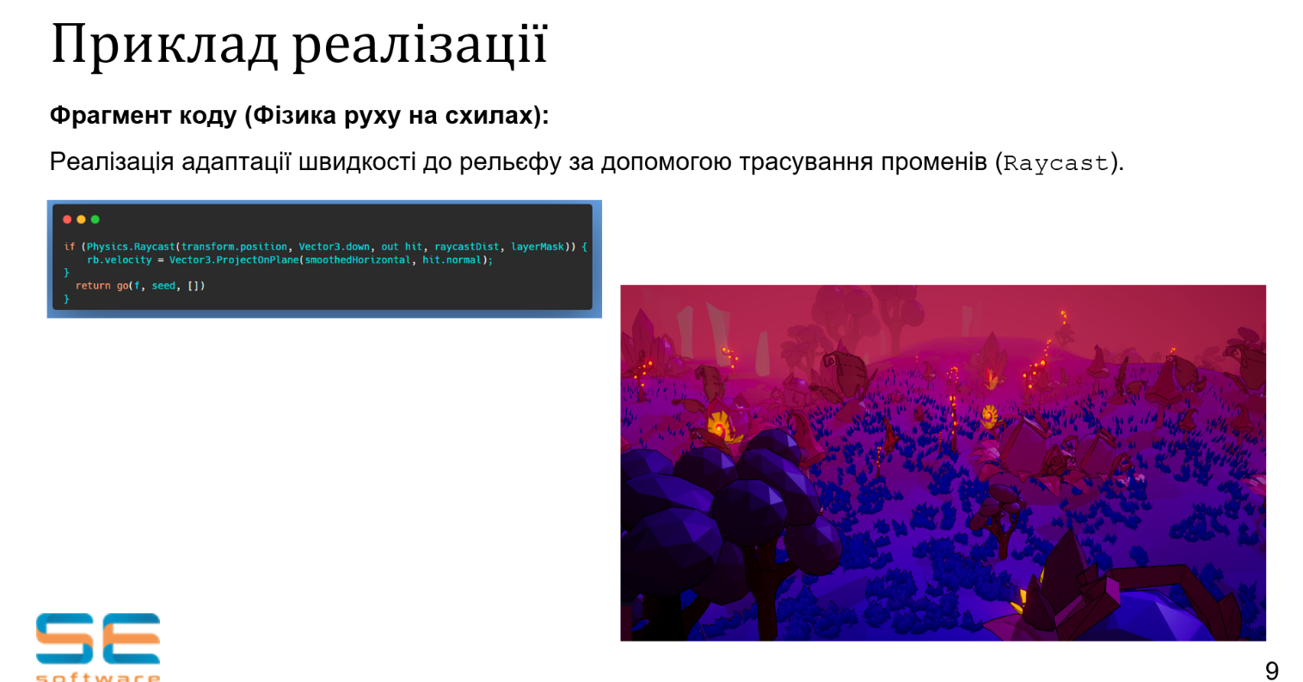Рисунок Б.9 – Приклад реалізації

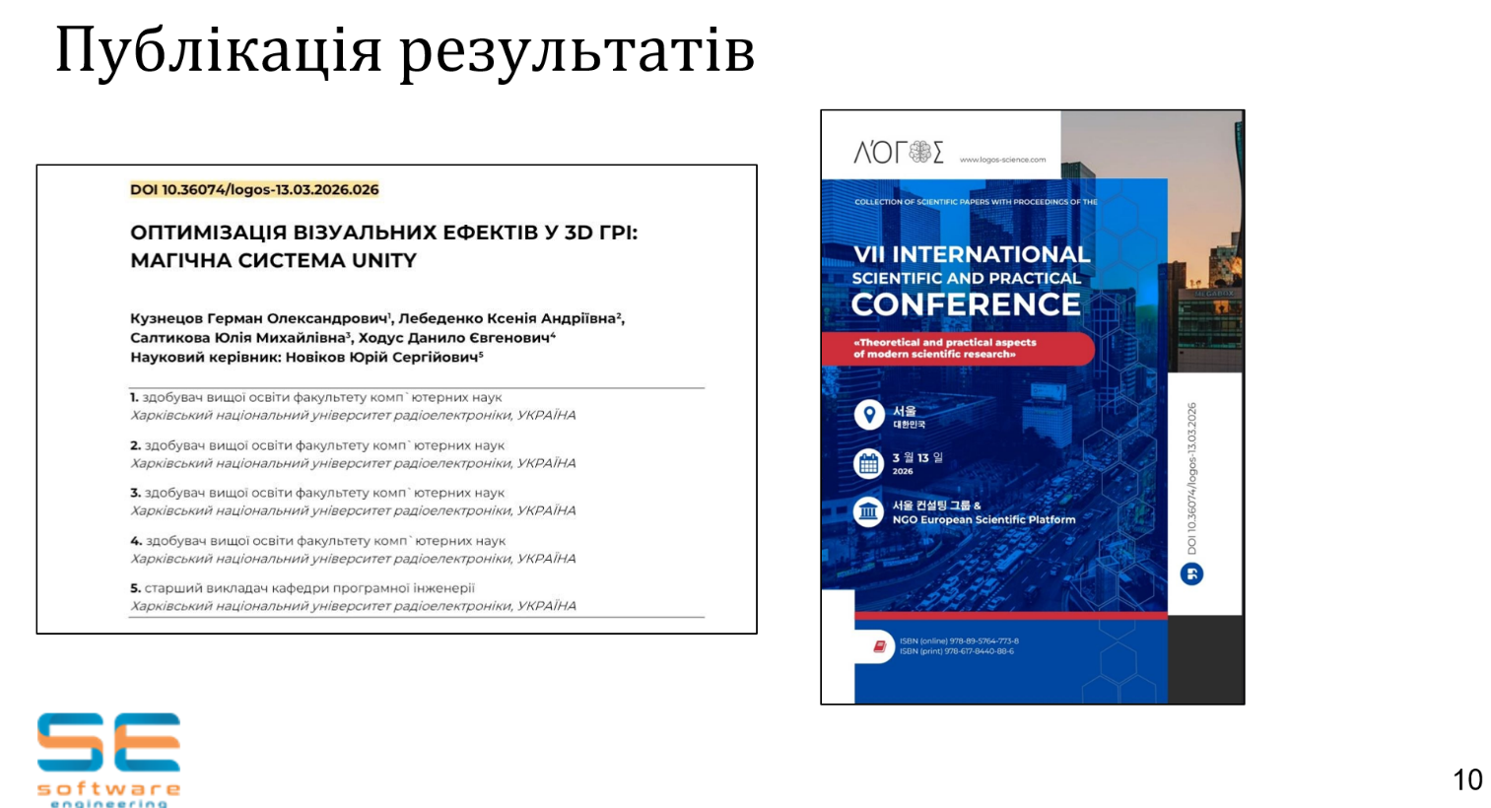
Рисунок Б.10 – Публікація результатів
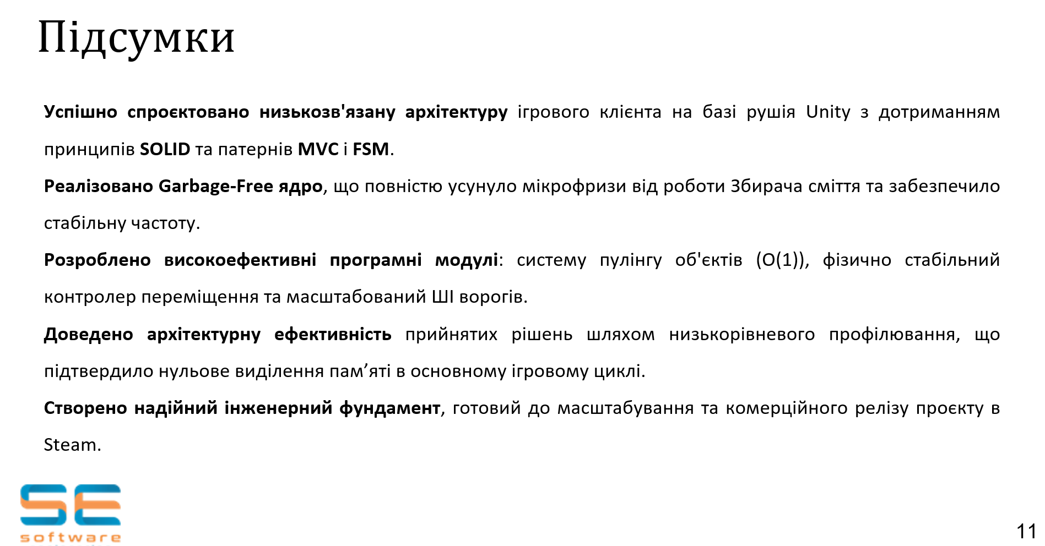
Рисунок Б.11 – Підсумки

ДОДАТОК В

Специфікація програмного забезпечення
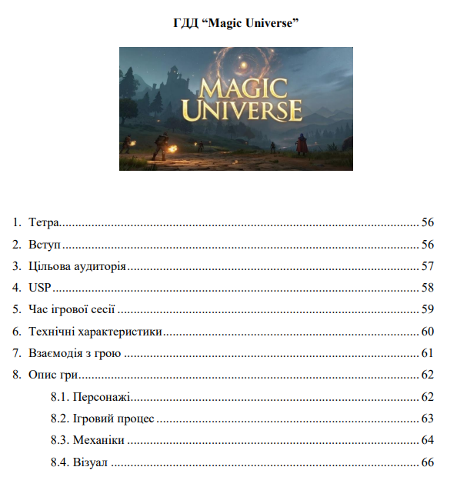
Рисунок В.1 – Зображення сторінки 1 Гейм-Дизайн Документа
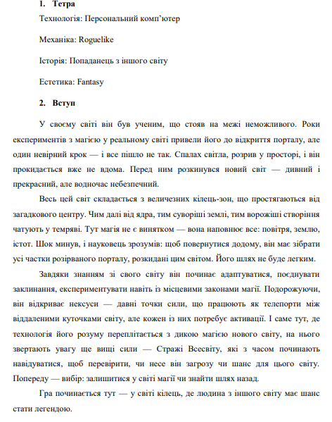
Рисунок В.2 – Зображення сторінки 2 Гейм-Дизайн Документа

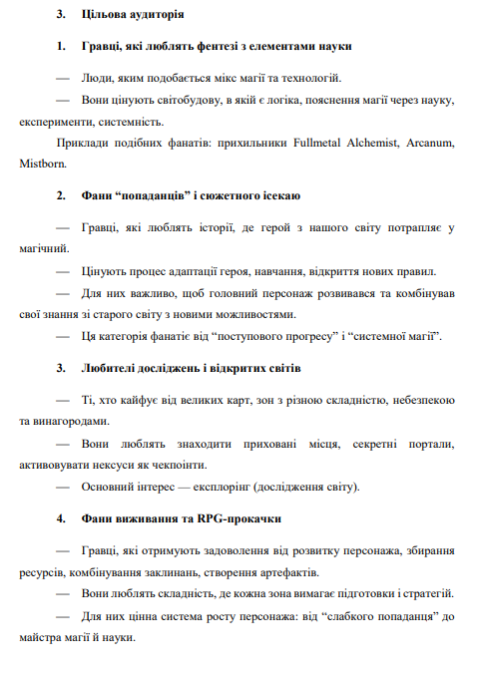
Рисунок В.3 – Зображення сторінки 3 Гейм-Дизайн Документа

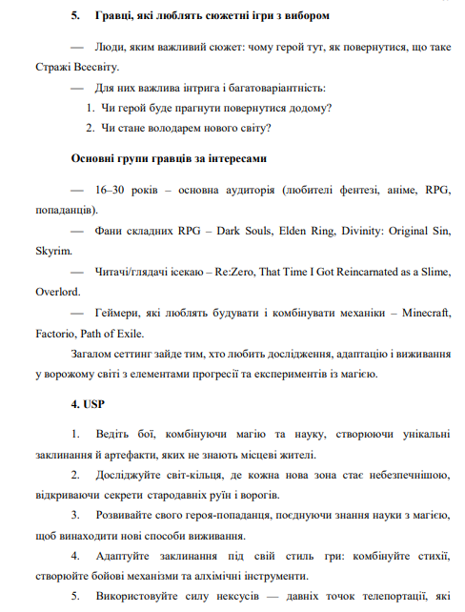
Рисунок В.4 – Зображення сторінки 4 Гейм-Дизайн Документа

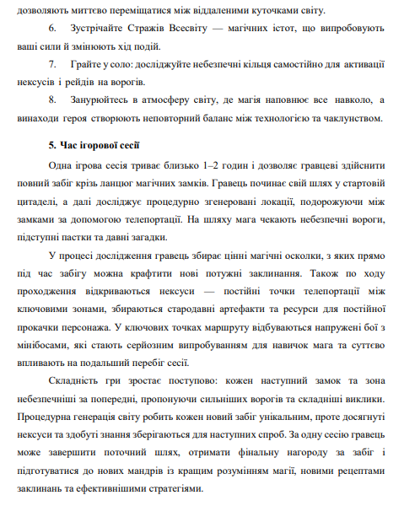
Рисунок В.5 – Зображення сторінки 5 Гейм-Дизайн Документа

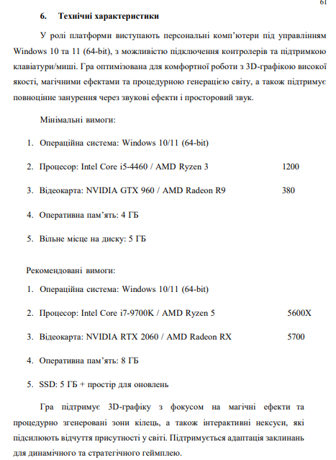
Рисунок В.6 – Зображення сторінки 6 Гейм-Дизайн Документа

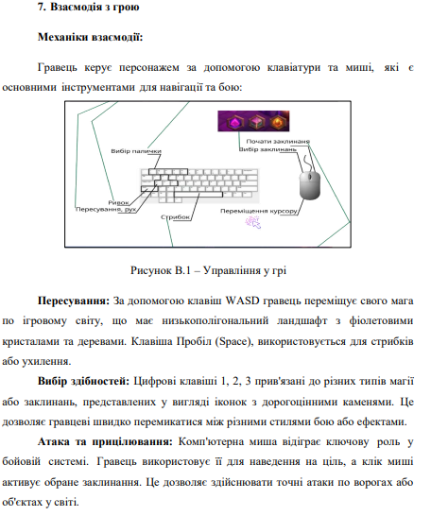
Рисунок В.7 – Зображення сторінки 7 Гейм-Дизайн Документа

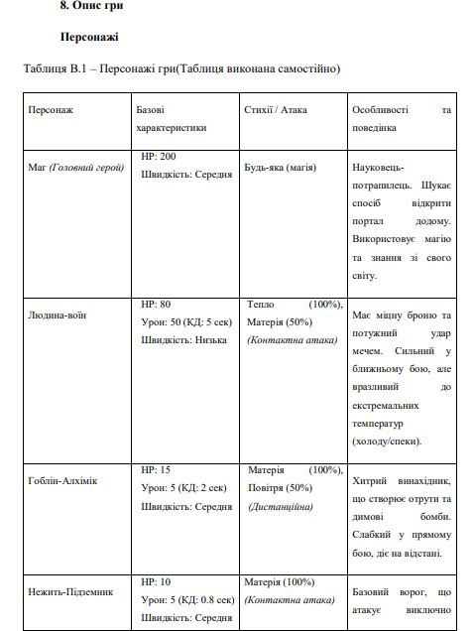
Рисунок В.8 – Зображення сторінки 8 Гейм-Дизайн Документа

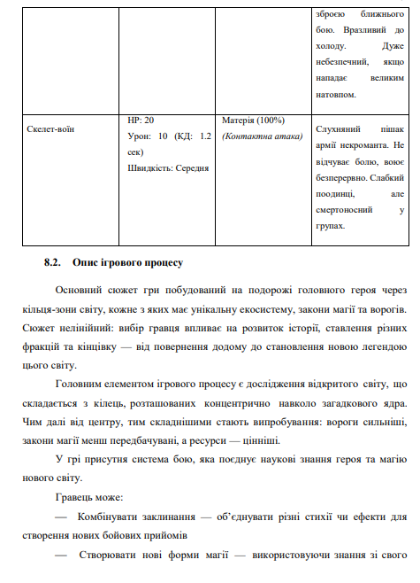
Рисунок В.9 – Зображення сторінки 9 Гейм-Дизайн Документа

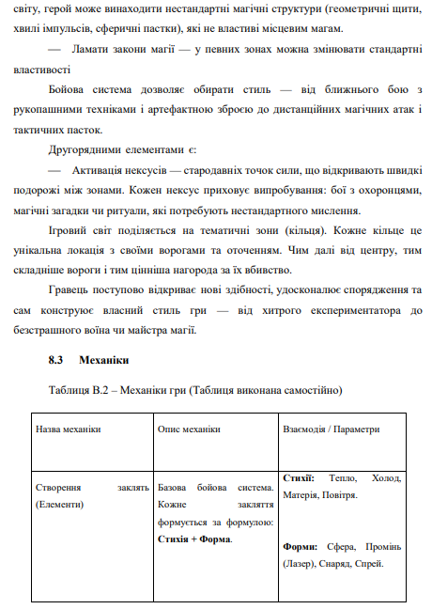
Рисунок В.10 – Зображення сторінки 10 Гейм-Дизайн Документа

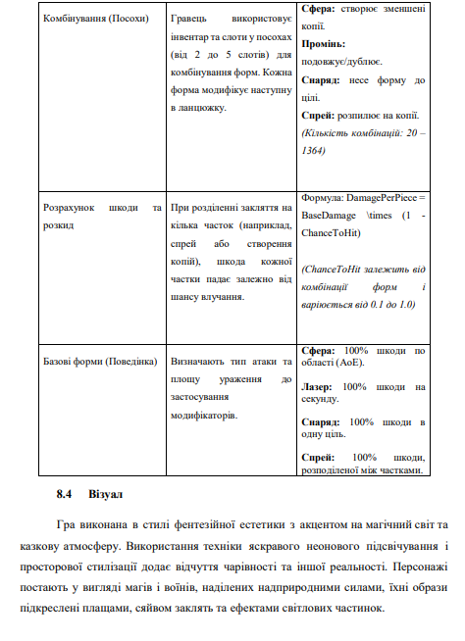
Рисунок В.11 – Зображення сторінки 11 Гейм-Дизайн Документа

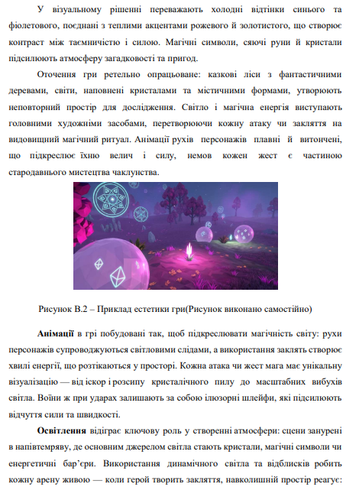
Рисунок В.12 – Зображення сторінки 12 Гейм-Дизайн Документа

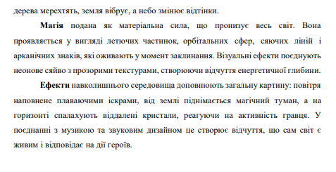
Рисунок В.13 – Зображення сторінки 13 Гейм-Дизайн Документа

ДОДАТОК Г
UML-діаграми
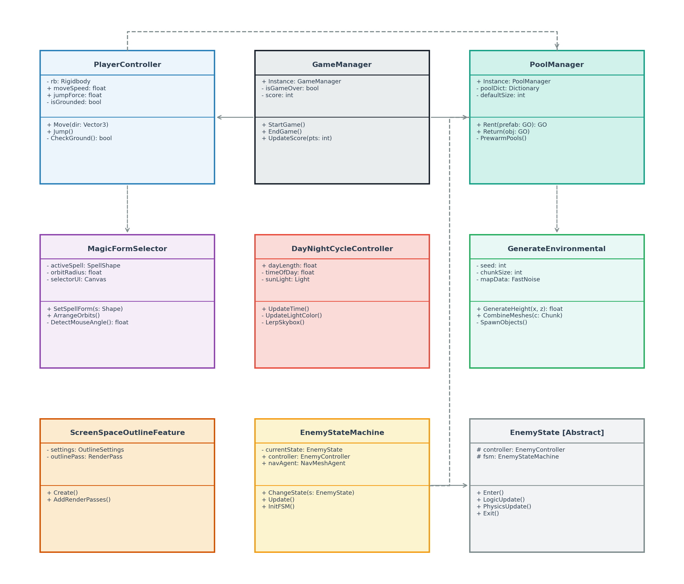
Рисунок Г.1 – Діаграма класів(Рисунок виконано самостійно)
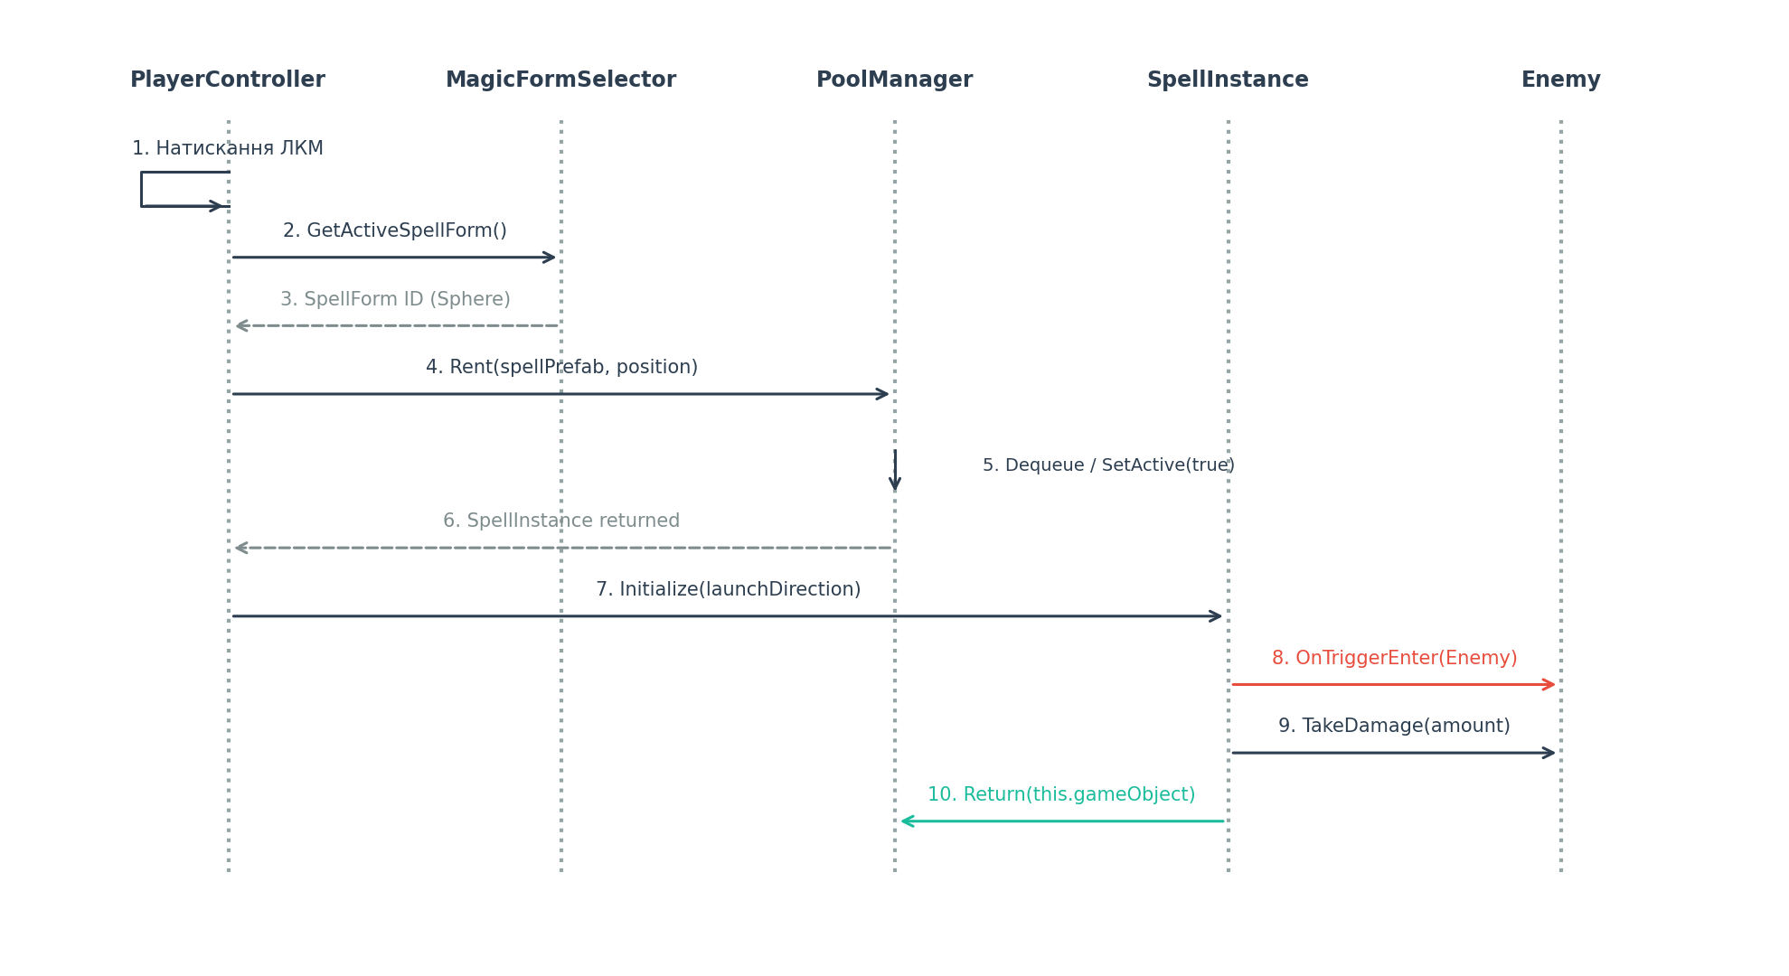
Рисунок Г.2 – Діаграма послідовностей процесу вибору форми та спавну заклинання через пул об'єктів (Рисунок виконано самостійно)

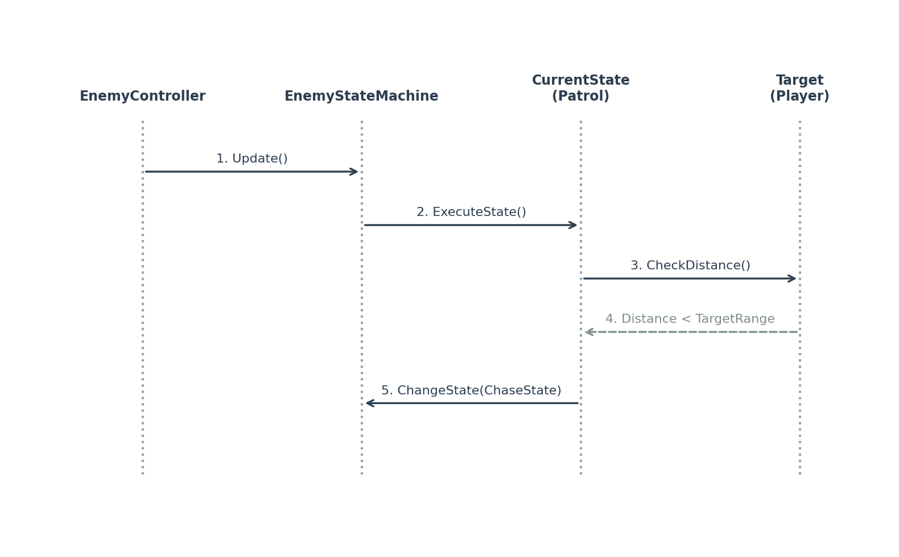
Рисунок Г.3 – Діаграма послідовностей зміни станів ШІ ворога в скінченному автоматі (Рисунок виконано самостійно)

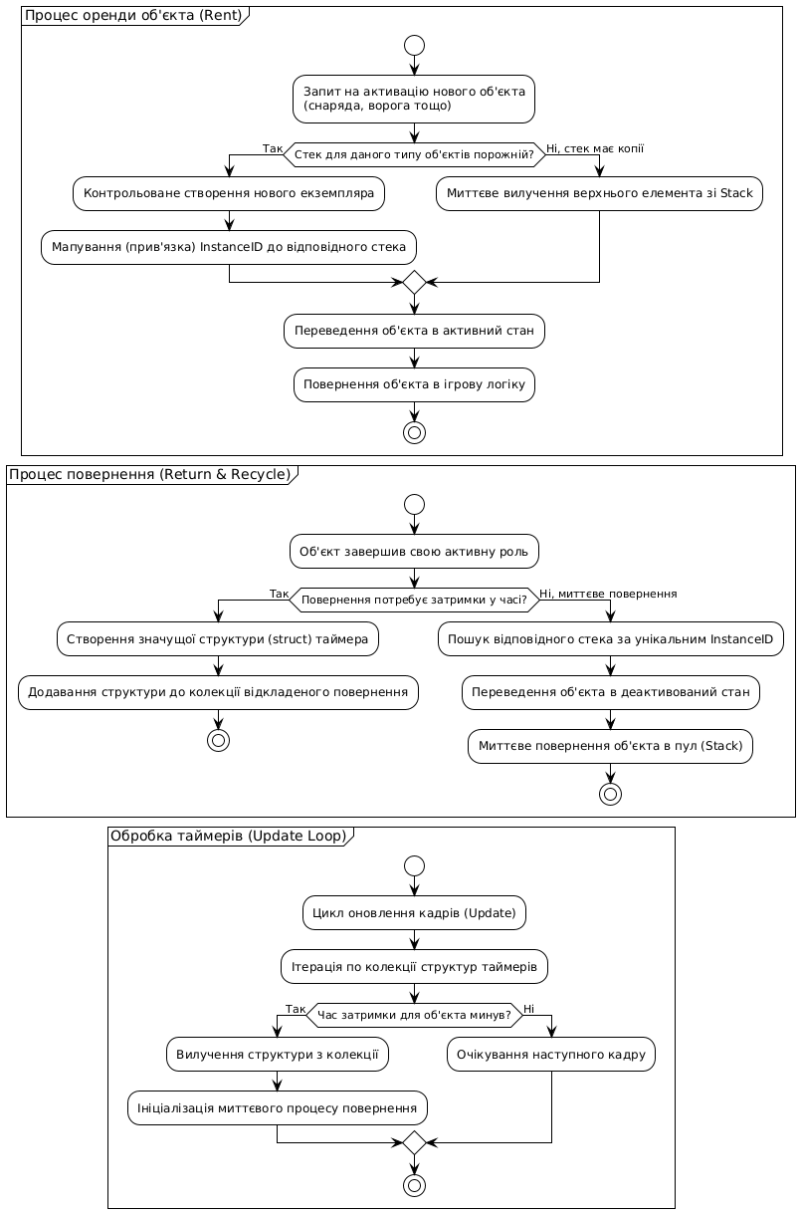
Рисунок Г.4 – Діаграма активностей послідовністей виконання операцій оренди та ресайклінгу об'єктів

